项目编号：LZBC2026-235

泾河一中、泾河六校、泾河七小和瀛洲小学物业政府采购项目

招 标 文 件

采购人：陕西省西咸新区泾河新城管理委员会
采购代理机构：龙寰项目管理咨询有限公司
日期：二〇二六年三月

目 录
第一章 招标公告...................................................1
第二章 投标人须知.................................................5
1.投标人须知前附表............................................5
2.总则........................................................9
3.招标文件....................................................10
4.政府采购政策................................................11
5.投标文件....................................................14
6.投标文件的提交..............................................16
7.开标........................................................17
8.资格审查....................................................18
9.评标........................................................18
10.确定中标人.................................................19
11.质疑投诉...................................................19
12.招标代理服务费.............................................21
13.合同授予...................................................21
14.纪律和监督.................................................22
第三章 评标办法...................................................25
第四章 采购内容及要求.............................................32
第五章 拟签订的合同文本...........................................40
第六章 投标文件格式...............................................51

附 件 西咸新区公共资源交易不见面开标大厅投标人操作手册

第一章 招标公告

项目概况
泾河一中、泾河六校、泾河七小和瀛洲小学物业政府采购项目招标项目的潜在投标人应在陕西省西咸新区公共资源交易平台自行下载获取采购文件，并于 2026年04月21日09时30分（北京时间）前递交投标文件。

一、项目基本情况
项目编号：LZBC2026-235
项目名称：泾河一中、泾河六校、泾河七小和瀛洲小学物业政府采购项目
采购方式：公开招标
预算金额： 3,890,000.00元
采购需求：
合同包1(泾河一中、泾河六校、泾河七小和瀛洲小学物业政府采购项目)：
合同包预算金额：3,890,000.00元
合同包最高限价：3,890,000.00元
品目号 | 品目名称 | 采购标的 | 数量  （单位） | 技术规格、参数及要求 | 品目预算(元) | 最高限价(元)
1-1 | 其他服务 | 泾河一中、泾河六校、泾河七小和瀛洲小学物业政府采购项目 | 1（批） | 详见采购文件 | 3,890,000.00 | 3,890,000.00
本合同包接受联合体投标
合同履行期限：自合同签订之日起一年。

二、申请人的资格要求：
1.满足《中华人民共和国政府采购法》第二十二条规定；
2.落实政府采购政策需满足的资格要求：
合同包1(泾河一中、泾河六校、泾河七小和瀛洲小学物业政府采购项目)落实政府采购政策需满足的资格要求如下:
本项目非专门面向中小企业采购。
3.本项目的特定资格要求：
合同包1(泾河一中、泾河六校、泾河七小和瀛洲小学物业政府采购项目)特定资格要求如下：
（1）投标人应是独立承担民事责任能力的法人、其他组织或自然人，法人、其他组织须提供合法有效的营业执照（或事业单位法人证书）等证明资料，自然人须提供身份证明；
（2）投标人未在《信用中国》（www.creditchina.gov.cn）中被列入严重失信主体名单查询、重大税收违法失信主体、未在《中国执行信息公开网》（http：//zxgk.court.gov.cn/shixin/）中被列入失信被执行人、未在《中国政府采购网》(http：//www.ccgp.gov.cn/search/cr/)中被列入政府采购严重违法失信行为记录名单。

三、获取招标文件
时间：2026年03月31日至2026年04月07日，每天上午00:00:00至12:00:00，下午12:00:00 至 23:59:59 （北京时间）
途径：陕西省西咸新区公共资源交易平台自行下载
方式：在线获取
售价： 0元

四、提交投标文件截止时间、开标时间和地点
时间：2026年04月21日09时30分（北京时间）
提交投标文件地点：投标文件上传至全国公共资源交易平台（陕西省.西咸新区）西咸新区公共资源交易中心网。
开标地点：全国公共资源交易平台（陕西省•西咸新区）不见面开标大厅

五、公告期限
自本公告发布之日起5个工作日。

六、其他补充事宜
（一）投标人须在全国公共资源交易平台（陕西省.西咸新区）西咸新区公共资源交易中心网（http://xxxq.sxggzyjy.cn/）选择“电子交易平台—陕西政府采购交易系统货物、服务类、工程类管理端”进行登录，登录后通过“交易乙方”身份进入投标人界面参与投标活动。在获取招标文件时限内登录全国公共资源交易平台（陕西省.西咸新区）西咸新区公共资源交易中心网，直接下载招标文件。逾期下载通道将关闭，未及时下载招标文件将会影响后续开评标活动。
（二）办理CA锁方式：投标人初次使用交易平台，需前往陕西省数字证书认证中心股份有限公司办理CA锁，办理地址及咨询电话如下：西安市高新三路九号信息港大厦一层10室，咨询电话：4006369888；西安市长安北路14号省体育公寓B座一楼，咨询电话：029-88661241。
（三）本项目采用“不见面开标”，不见面开标大厅登录方式为：全国公共资源交易平台（陕西省.西咸新区）西咸新区公共资源交易中心网-电子交易平台-西咸新区公共资源交易平台不见面开标系统，具体内容详见招标文件。
（四）需要落实的政府采购政策：
1.《国务院办公厅关于建立政府强制采购节能产品制度的通知》（国办发〔2007〕51号）；
2.《财政部 司法部关于政府采购支持监狱企业发展有关问题的通知》（财库〔2014〕68号）；
3.《三部门联合发布关于促进残疾人就业政府采购政策的通知》（财库〔2017〕141号）；
4.《财政部 发展改革委 生态环境部 市场监管总局关于调整优化节能产品、环境标志产品政府采购执行机制的通知》（财库〔2019〕9号）；
5.《关于运用政府采购政策支持乡村产业振兴的通知》（财库〔2021〕19号）；
6.《政府采购促进中小企业发展管理办法》（财库〔2020〕46号）；
7.陕西省财政厅关于印发《陕西省中小企业政府采购信用融资办法》（陕财办采〔2018〕23号）；
8.《关于进一步加大政府采购支持中小企业力度的通知》（财库〔2022〕19号）；
9.《关于扩大政府采购支持绿色建材促进建筑品质提升政策实施范围的通知》（财库〔2022〕35号）；
10.《国务院办公厅关于在政府采购中实施本国产品标准及相关政策的通知》（国办发〔2025〕34号）；
11.《财库〔2026〕2号-关于推动解决政府采购异常低价问题的通知》。
其他事项见本项目招标文件。

七、对本次招标提出询问，请按以下方式联系。

1.采购人信息
名称：陕西省西咸新区泾河新城管理委员会
地址：陕西省西咸新区泾河新城泾河大道中段产业孵化中心
联系方式：029-36390211

2.采购代理机构信息
名称：龙寰项目管理咨询有限公司
地址：陕西省西安市高新区太白南路181号A座A区501
联系方式：029-88228899

3.项目联系方式
项目联系人：张正浩、王申午
电话：029-88228899转632
第二章 投标人须知
投标人须知前附表
条款号 | 条款名称 | 编列内容
2.1.2 | 采购人 | 采购人信息：陕西省西咸新区泾河新城管理委员会  联系地址：陕西省西咸新区泾河新城泾河大道中段产业孵化中心  联系电话：029-36390211
2.1.3 | 采购代理机构 | 名称：龙寰项目管理咨询有限公司  地址：陕西省西安市太白南路181号西部电子社区A座A区501室  联系人：张正浩、王申午  电话：029-88228899-632
2.1.4 | 采购项目名称 | 泾河一中、泾河六校、泾河七小和瀛洲小学物业政府采购项目
2.2.1 | 招标范围 | 泾河一中位于西咸新区泾河新城泾河大道 4969 号，建筑面积12.5 万平方米，占地面积165亩；  泾河六校位于西咸新区泾河新城正阳大道（北段）的滨江·翡翠城项目北侧，项目总建筑面积约5.68万㎡；  泾河七小位于西咸新区泾河新城泾河大道西段与泾渭大道交叉口金辉城小区，项目总建筑面积约2.78万㎡；  瀛洲小学位于西咸新区泾河新城沣泾大道费家崖村，建筑面积4.45万平方米，占地面积67.6亩。
2.2.2 | 服务期限 | 自合同签订之日起一年
2.2.3 | 服务地点 | 采购人指定地点
2.3.1 | 投标人应具备的资格条件 | （1）基本资格条件：符合《中华人民共和国政府采购法》第二十二条的规定：  1.投标人为合法注册的法人、其他组织或自然人，提供营业执照或自然人身份证（加盖公章）；  2.提供投标截止时间前六个月内任意一个月依法纳税和缴纳社保的证明，依法不需要缴纳社保及依法免税的投标人则需提供相应的合法证明材料。（加盖公章）；  3.投标人在参加政府采购活动前3年内在经营活动中没有重大违法记录的书面声明（加盖公章）；  4.提供投标人2024年度或2025年度经审计的财务报告；或投标截止时间前三个月内其基本开户银行出具的资信证明及账户开户许可证明文件；或专业担保机构开具的投标担保函；（加盖公章）；  5.投标人具有履行合同所必须的设备和专业技术能力（提供承诺函）。（加盖公章）；  注：根据《陕西省西咸新区财政金融局关于全面推行政府采购投标人基本资格条件承诺制的通知（陕西咸财金发〔2023〕119号）》，投标人在参与政府采购项目投标时，可对《中华人民共和国政府采购法实施条例》第十七条第一款第（二）项、第（三）项、第（四）项所要求提供的相关材料进行简化。简化后，投标人只需以书面形式提供规定格式的《基本资格条件承诺函》，即以上2项-5项只需提供《基本资格条件承诺函》即可。提供《基本资格条件承诺函》的，投标人应对承诺内容的真实性、合法性、有效性负责。经调查核实为虚假承诺的，视同为“提供虚假材料谋取中标、成交”的违法行为，依照《中华人民共和国政府采购法》等法律法规追究相应责任。《基本资格条件承诺函》后附；若不提供《基本资格条件承诺函》，则需提供2项-5项相应的证明材料。  （2）特定资格条件：3.1投标人为合法注册的法人、其他组织或自然人；3.2投标人未在《信用中国》（www.creditchina.gov.cn）中被列入严重失信主体名单查询、重大税收违法失信主体、未在《中国执行信息公开网》（http：//zxgk.court.gov.cn/shixin/）中被列入失信被执行人、未在《中国政府采购网》(http：//www.ccgp.gov.cn/search/cr/)中被列入政府采购严重违法失信行为记录名单。
2.3.2 | 是否接受联合体投标 | □ 不接受  ☑ 接受
2.8.1 | 分包 | ☑ 不允许  □ 允许
2.9.3 | 偏差 | □ 不允许  ☑ 允许
3.2.2 | 招标文件的澄清和修改 | 时间：投标截止时间15日前
3.2.2 | 招标文件的澄清和修改 | 形式：在财政部门指定的“政府采购信息发布媒体”上发布变更公告
5.2.4 | 投标报价 | 投标报价不得超出采购预算，否则按无效投标处理。
5.2.5 | 投标报价的其他要求 | 1.采购人不接受有选择性的报价，否则按无效投标处理。  2.该报价包括完成本项目所有工作量和后续服务的全部费用以及一切明示和暗示的风险、义务、责任等。如果投标人在中标并签署合同后，在工作中出现任何遗漏，均由中标人免费自行提供，采购人将不再支付任何费用。  3.价格在合同执行过程中固定不变，不得以任何理由予以变更。  4.凡因投标人对招标文件阅读不深、理解不透、误解、疏漏、或因市场行情了解不清造成的后果和风险均由投标人自负。
5.3.1 | 投标有效期 | 投标截止之日起90日历天
5.4.1 | 投标保证金 | 无
5.6.1 | 是否允许提交备选投标方案 | ☑ 不允许  □ 允许
5.7.4 | 投标文件份数及其他要求 | 投标人无需提供纸质版投标文件（中标投标人在领取中标通知书时须无偿向采购人提供纸质文件两套。）
6.1.1 | 提交投标文件的方式 | 本项目采用电子化投标的方式。投标人须在全国公共资源交易平台（陕西省·西咸新区）西咸新区公共资源交易中心网（http://xxxq.sxggzyjy.cn/）选择“电子交易平台—陕西政府采购交易系统货物、服务类、工程类管理端”进行登录，登录后通过“交易乙方”身份进入，在“上传投标文件”菜单页面上传加密的电子化投标文件。上传成功后，电子化平台将予以记录。具体流程以实际操作为准。
6.2.1 | 提交投标文件截止时间 | 2026年04月21日09时30分(北京时间)，逾期提交的，系统将拒绝接收。
7.1 | 开标时间和项目  地点 | 开标时间：提交投标文件截止时间  开标项目地点：西咸新区公共资源交易不见面开标大厅  注：本项目采用不见面方式开标， 建议投标人在开标前半小时内登录不见面开标大厅，并及时签到(开标前60 分钟开始签到) 。
9.1.1 | 评标委员会的组成 | 评标委员会构成： 5 人，其中 1人为采购人代表。  评标专家的确定方式：在省级财政部门的政府采购专家库中抽取
9.3.2 | 评标委员会推荐中标候选人的人数 | 3
10.2 | 中标公告媒介  和期限 | 公告媒介：陕西省政府采购网、陕西省西咸新区公共资源交易平台  公告期限：1个工作日
13.3.1 | 履约保证金 | 无  有
13.3.2 | 采购标的对应的中小企业划分标准所属行业 | 物业管理  从业人员1000人以下或营业收入5000万元以下的为中小微型企业。其中，从业人员300人及以上，且营业收入1000万元及以上的为中型企业;从业人员100人及以上，且营业收入500万元及以上的为小型企业;从业人员100人以下或营业收入500万元以下的为微型企业。
评审原则的其他要求 |  | 无
注：投标人须知前附表与招标文件正文对同一事项描述不一致的，以投标人须知前附表为准。

2.总则
2.1 项目概况
2.1.1 根据《中华人民共和国政府采购法》、《中华人民共和国政府采购法实施条例》等有关法律、法规和规章，本项目已具备招标条件，现进行招标。
2.1.2 采购人：见投标人须知前附表。
2.1.3 采购代理机构：见投标人须知前附表。
2.1.4 采购项目名称：见投标人须知前附表。
2.2 招标范围、服务期限、项目地点
2.2.1 招标范围：见投标人须知前附表。
2.2.2 服务期限：见投标人须知前附表。
2.2.3 服务地点：见投标人须知前附表。
2.3 投标人资格要求
2.3.1 投标人应具备的资格条件：见投标人须知前附表。
需要提交的资格证明材料见本章第8.2款的规定。
2.3.2 本项目接受联合体投标。
2.3.3 投标人不得存在下列情形之一，否则按无效投标处理：
（1）单位负责人为同一人或者存在直接控股、管理关系；
（2）为采购项目提供整体设计、规范编制或者项目管理、监理、检测等服务；
（3）法律法规规定的其他情形。
2.4 费用承担
投标人准备和参加投标活动发生的费用自理。
2.5 保密
参与政府采购活动的各方应对招标文件和投标文件中的商业和技术等秘密保密，否则应承担相应的法律责任。
2.6 语言文字
招标文件和投标文件使用的语言文字为中文。专业术语使用外文的，应附有中文注释。
2.7 计量单位
所有计量均采用中华人民共和国法定计量单位。
2.8 分包
2.8.1 投标人拟在中标后将中标项目的非主体、非关键性工作分包的，应符合投标人须知前附表规定的分包内容、分包金额和资格要求等条件。
2.8.2 中标人不得向他人转让中标项目，接受分包的投标人不得再次分包。中标人就采购项目和分包项目向采购人负责，分包投标人就分包项目承担责任。
2.9 响应和偏差
2.9.1 投标文件应对招标文件的实质性要求和条件作出满足性或更有利于采购人的响应，否则，投标人的投标按无效处理。
2.9.2 投标人应根据招标文件的要求提供详细的技术支持资料、服务计划等内容对招标文件作出响应。
2.9.3 投标文件对招标文件的全部偏差，均应在投标文件的商务和技术偏差表中列明，除列明的内容外，视为投标人响应招标文件的全部要求。
3.招标文件
3.1 招标文件的组成
（1）招标公告（或投标邀请书）；
（2）投标人须知；
（3）评标办法；
（4）采购内容和要求；
（5）拟签订的合同文本；
（6）投标文件格式；
对招标文件作出的澄清、修改，构成招标文件的组成部分。
3.2 招标文件的澄清和修改
3.2.1 投标人应仔细阅读和检查招标文件的全部内容。如有疑问，应及时向采购人或采购代理机构提出。
3.2.2 采购人或者采购代理机构可以对已发出的招标文件进行必要的澄清或者修改，招标文件的澄清以投标人须知前附表规定的形式告知投标人。澄清或者修改发出的时间距投标截止时间不足15日的，并且澄清或者修改的内容可能影响投标文件编制的，将相应延长投标截止时间。采购代理机构将在发布变更公告的同时，提醒投标人下载答疑文件（*.SXSCF，即更新后的电子招标文件）。
4. 政府采购政策
4.1落实促进支持中小企业、监狱企业、残疾人福利性单位发展政策(如为专门面向中小企业的采购项目（或采购包），不执行4.2、4.3、4.4条款的价格扣除或加分。)
4.2《政府采购促进中小企业发展管理办法》（财库〔2020〕46号）、《关于进一步加大政府采购支持中小企业力度的通知》（财库〔2022〕19号）
在政府采购活动中，供应商提供的货物、工程或者服务符合下列情形的，享受《办法》规定的中小企业扶持政策:
(一)在货物采购项目中，货物由中小企业制造，即货物由中小企业生产且使用该中小企业商号或者注册商标；
(二)在工程采购项目中，工程由中小企业承建，即工程施工单位为中小企业；
(三)在服务采购项目中，服务由中小企业承接，即提供服务的人员为中小企业依照《中华人民共和国劳动合同法》订立劳动合同的从业人员。
在货物采购项目中，供应商提供的货物既有中小企业制造货物，也有大型企业制造货物的，不享受《办法》规定的中小企业扶持政策。
以联合体形式参加政府采购活动，联合体各方均为中小企业的，联合体视同中小企业。其中，联合体各方均为小微企业的，联合体视同小微企业。
依据《办法》规定享受扶持政策获得政府采购合同的，小微企业不得将合同分包给大中型企业，中型企业不得将合同分包给大型企业。
根据《政府采购促进中小企业发展管理办法》的通知（财库〔2020〕46号）规定，参加政府采购活动的中小企业应当提供《中小企业声明函》。供应商提供的《中小企业声明函》原件必须真实，否则，按照有关规定予以处理。
根据《政府采购促进中小企业发展管理办法》及《关于进一步加大政府采购支持中小企业力度的通知》的相关规定，小微企业报价给予10%(工程项目为3%)的扣除，用扣除后的价格参加评审。适用招标投标法的政府采购工程建设项目，采用综合评估法但未采用低价优先法计算价格分的，评标时应当在采用原报价进行评分的基础上增加其价格得分的3%作为其价格分。
接受大中型企业与小微企业组成联合体或者允许大中型企业向一家或者多家小微企业分包的采购项目，对于联合协议或者分包意向协议约定小微企业的合同份额占到合同总金额30%以上的，对联合体或者大中型企业的报价给予4%(工程项目为1%)的扣除，用扣除后的价格参加评审。适用招标投标法的政府采购工程建设项目，采用综合评估法但未采用低价优先法计算价格分的，评标时应当在采用原报价进行评分的基础上增加其价格得分的1%作为其价格分。组成联合体或者接受分包的小微企业与联合体内其他企业、分包企业之间存在直接控股、管理关系的，不享受价格扣除优惠政策。
4.3《财政部 司法部关于政府采购支持监狱企业发展有关问题的通知》（财库〔2014〕68号）监狱企业参加政府采购活动时，应当提供由省级以上监狱管理局、戒毒管理局（含新疆生产建设兵团）出具的属于监狱企业的证明文件。在政府采购活动中，监狱企业视同小型、微型企业。
4.4三部门联合发布关于促进残疾人就业政府采购政策的通知》（财库〔2017〕141号）；
符合条件的残疾人福利性单位在参加政府采购活动时，应当提供本通知规定的《残疾人福利性单位声明函》，并对声明的真实性负责。在政府采购活动中，残疾人福利性单位视同小型、微型企业，享受预留份额。
4.5落实优先采购节能、环保产品的政策
4.5.1根据《国务院办公厅关于建立政府强制采购节能产品制度的通知》（国办发〔2007〕51号）有关要求，“使用财政性资金进行政府采购活动时，在技术、服务等指标满足采购需求的前提下，要优先采购节能产品，对部分节能效果、性能等达到要求的产品，实行强制采购，以促进节约能源，保护环境，降低政府机构能源费用开支。”
4.5.2 根据《财政部 发展改革委 生态环境部 市场监管总局关于调整优化节能产品、环境标志产品政府采购执行机制的通知》（财库〔2019〕9号）有关要求，采购人拟采购的产品属于品目清单范围的，采购人及其委托的采购代理机构应当依据国家确定的认证机构出具的、处于有效期之内的节能产品、环境标志产品认证证书，对获得证书的产品实施政府优先采购或强制采购。
所有投标产品进入“节能产品政府采购品目清单”的，应提供相关证书复印件，相关证书的颁发机构应来自《参与实施政府采购节能产品认证机构名录》。
所有投标产品进入“环境标志产品政府采购品目清单”的，应提供相关证书复印件，相关证书的颁发机构应来自《参与实施政府采购环境标志产品认证机构名录》。
4.6政府采购信用融资政策
政府采购信用融资是指银行业金融机构以政府采购诚信考核和信用审查为基础，凭借政府采购合同，按优于一般中小企业的贷款利率直接向申请贷款的投标人发放贷款的一种融资方式。融资金额未超过政府采购合同金额的，银行原则上不得要求投标人提供财产抵押或第三方担保或其他任何形式的担保条件。
依据《陕西省财政厅关于印发〈陕西省中小企业政府采购信用融资办法〉的通知》（陕财办采〔2018〕23号）、《陕西省财政厅关于加快推进我省中小企业政府采购信用融资工作的通知》（陕财办采[2020]15号），有融资需求的投标人可根据自身情况，在“陕西政府采购信用融资平台（含各市分平台）”查询并办理相关业务。
4.7《国务院办公厅关于在政府采购中实施本国产品标准及相关政策的通知》（国办发〔2025〕34号）
本国产品标准适用于货物，包括政府采购货物项目和服务项目中涉及的货物。适用本国产品标准的货物具体是指《政府采购品目分类目录》中的货物类产品，但不包括其中的房屋和构筑物，文物和陈列品，图书和档案，特种动植物，农林牧渔业产品，矿与矿物，电力、城市燃气、蒸汽和热水、水，食品、饮料和烟草原料，无形资产。
政府采购活动中既有本国产品又有非本国产品参与竞争的，依法对本国产品给予价格评审优惠，对本国产品的报价给予20%的价格扣除，用扣除后的价格参与评审。
当采购项目或者采购包中含有多种产品，供应商为该采购项目或者采购包提供的符合本国产品标准的产品成本之和占该供应商提供的全部产品成本之和的比例达到80%以上时，依法对该供应商提供的全部产品给予价格评审优惠，即对该供应商提供的全部产品的总报价给予20%的价格扣除，用扣除后的价格参与评审。
供应商对其提供的产品出具《关于符合本国产品标准的声明函》（以下简称《声明函》，详见附件2）或财政部会同有关部门规定的有关证明文件。
5.投标文件
5.1 投标文件的组成
5.1.1 投标文件应包括下列内容：
（1）投标函；
（2）开标一览表；
（3）法定代表人（单位负责人/自然人）身份证明；
授权委托书；
（4）资格审查资料；
联合体协议书（如有）；
（5）技术响应；
（6）商务响应；
（7）承诺书及声明；
（8）其他资料。
投标人在评标过程中作出的符合法律法规和招标文件规定的澄清确认，构成投标文件的组成部分。
5.1.2 投标人须知前附表规定不接受联合体投标的，或投标人没有组成联合体的，投标文件不包括本章第5.1.1（5）目所指的联合体协议书。
5.2 投标报价
5.2.1 投标报价应包括国家规定的税金，投标人应按第六章“投标文件格式”的要求在开标一览表中进行报价并填写分项报价表。
5.2.2 投标人应充分了解该项目的总体情况以及影响投标报价的其他要素。
5.2.3 投标报价为各分项报价金额之和，投标报价与分项报价的合价不一致的，应以各分项合价累计数为准，修正投标报价；如分项报价中存在缺漏项，则视为缺漏项价格已包含在其他分项报价之中。投标人在投标截止时间前修改投标报价的，应同时修改投标文件“分项报价表”中的相应报价。此修改须符合本章第 6.3 款的有关要求。
5.2.4 投标人的投标报价不得超过采购预算，否则按无效投标处理。
5.2.5 投标报价的其他要求见投标人须知前附表。
5.3 投标有效期
5.3.1 除投标人须知前附表另有规定外，投标有效期为投标截止之日起90日历天。
5.3.2 出现特殊情况需要延长投标有效期的，采购人以书面形式通知所有投标人延长投标有效期。投标人应予以书面答复，同意延长，但不得要求或被允许修改其投标文件；投标人拒绝延长的，其投标失效。
5.4 投标保证金：无
5.6 备选投标方案
5.6.1 除投标人须知前附表规定允许外，投标人不得递交备选投标方案，否则其投标按无效处理。
5.6.2 允许投标人递交备选投标方案的，只有中标人所递交的备选投标方案方可予以考虑。评标委员会认为中标人的备选投标方案优于其按照招标文件要求编制的投标方案的，采购人可以接受该备选投标方案。
5.6.3 投标人提供两个或两个以上投标报价，或者在投标文件中提供一个报价，但同时提供两个或两个以上供货方案的，视为提供备选方案。
5.7 投标文件的编制
5.7.1 投标人应按陕西省西咸新区公共资源交易平台下载的招标文件要求编制投标文件。
5.7.2本项目为电子化政府采购项目。投标人须使用数字认证证书对电子化投标文件进行签章、加密、递交、解密及报价等相关招投标事宜。由于投标人原因导致电子化投标文件递交、解密或报价失败，造成无法参与系统评标的，将按无效投标对待。
5.7.3制作电子化投标文件。投标人须在“全国公共资源交易平台（陕西省·西咸新区）西咸新区公共资源交易中心网（http://xxxq.sxggzyjy.cn/）”的“服务指南”栏目“下载专区”中，免费下载“陕西省公共资源交易平台政府采购电子标书制作工具”，并使用该客户端制作电子化投标文件，制作扩展名为“.SXSTF”的电子化投标文件（在获取招标文件时限内登录全国公共资源交易平台（陕西省·西咸新区）西咸新区公共资源交易中心网，直接下载招标文件。逾期下载通道将关闭，未及时下载招标文件将会影响后续开评标活动。由此产生的后果由其自行承担。）
5.7.4根据《陕西省西咸新区财政局关于进一步规范政府采购工作有关问题的通知》（陕西咸财函〔2021〕349号）规定，投标人在“全国公共资源交易平台（陕西省·西咸新区）西咸新区公共资源交易中心网”登记免费领取招标文件后，如不参与项目投标，应在递交投标文件截止时间前一日书面形式告知采购代理机构。否则，采购代理机构可以向财政部门反映情况并提供相应的佐证。投标人一年累计出现三次该情形，将被监管部门记录为失信行为。
5.7.5 投标文件应当对招标文件有关投标有效期、服务期限、招标范围等实质性内容作出响应。投标文件在满足招标文件实质性要求的基础上，可以提出比招标文件要求更有利于采购人的承诺。
5.7.5 项目分标段的，应按所投标段分别准备投标文件。
6.投标文件的提交
6.1.1提交投标文件的方式：从西咸新区公共资源交易平台〖首页·〉电子交易平台·〉陕西政府采购交易系统·〉企业端〗登录，登录后切换到〖我的项目〗模块，依次点选〖项目流程·〉项目管理·〉上传响应文件〗上传加密后的电子投标文件（*.SXSTF）。
6.1.1.1在生成电子投标文件时，需要使用CA锁对投标文件进行加密。
注意：加密投标文件和开标时解密投标文件应当使用同一CA，否则将会导致解密失败。
6.1.1.2电子投标文件可于提交投标文件截止时间前任意时段，登录西咸新区公共资源交易平台〖首页·〉电子交易平台·〉企业端〗，登录后切换到〖我的项目〗模块下，依次点选〖项目流程·〉项目管理·〉上传响应文件〗，上传加密后的电子投标文件（*.SXSTF）。上传成功后，西咸新区公共资源交易平台政府采购系统将予以记录。
6.1.1.3上传文件有误或需要重新提交的，可先撤销已经上传的文件，然后重新上传新文件。
6.2.1提交投标文件截止时间：详见投标人须知前附表。
6.3 投标文件的修改与撤回
6.3.1 投标人在提交投标文件截止时间前，可以对所提交的投标文件进行补充、修改或者撤回，并书面通知采购人、采购代理机构。补充、修改的内容作为投标文件的组成部分。补充、修改的内容与投标文件不一致的，以补充、修改的内容为准。对已提交的电子投标文件进行补充、修改的，应先从电子交易平台上撤回旧文件，再重新提交新文件。
7.开标
7.1 开标时间和项目地点
采购人在本章第 6.2.1 项规定的提交投标文件截止时间（开标时间）和投标人须知前附表规定的方式公开开标。
7.2 开标程序
投标人无需抵达开标现场：
7.2.1 投标人登录：开标前，请各投标人至少提前半小时登录西咸新区公共资源交易平台〖首页·〉不见面开标〗系统。
7.2.2提交投标文件截止时间过后，系统将不再接收任何投标文件。
7.2.3解密投标文件：投标人在收到主持人“开始解密”指令后，应使用“加密该投标文件的CA锁（必须是同一把锁）”在线完成投标文件解密。除因【西咸新区公共资源交易中心】断电、断网、系统故障及其他不可抗力等因素，导致“不见面开标”系统无法正常运行外，投标人应在规定的解密时间内完成解密。
7.2.4唱标：对于公开招标项目，“不见面开标”系统将自动展示投标人名单及其投标报价。
7.2.5开标结束：进入评审环节。投标人请保持在线，评审期间评标委员会可能会要求投标人做相应的澄清。因投标人擅自离席造成的不利后果，由投标人自行承担。
7.2.6“不见面开标”系统操作说明：详见西咸新区公共资源交易平台〖首页·〉服务指南·〉下载专区〗中的《西咸新区公共资源交易不见面开标大厅投标人操作手册》。
8.投标人资格审查
8.1 开标结束后，采购人按照《政府采购货物和服务招标投标管理办法》（财政部第87号令）有关规定对投标人资格证明文件进行审查，并对投标人信用记录进行核查。
8.2 投标人应按规定提供资格审查资料，以证明其满足本章第2.3.1款规定的资格要求，未提供或提供不全的或有一项因素不符合审查标准的， 视为资格审查不合格。
9.评标
9.1 评标委员会
9.1.1 评标由采购人依法组建的评标委员会负责。评标委员会的组成见投标人须知前附表。
9.1.2 评标委员会成员有下列情形之一的，应当回避：
（1）参加采购活动前3年内与投标人存在劳动关系；
（2）参加采购活动前3年内担任投标人的董事、监事；
（3）参加采购活动前3年内是投标人的控股股东或者实际控制人；
（4）与投标人的法定代表人或者负责人有夫妻、直系血亲、三代以内旁系血亲或者近姻亲关系；
（5）与投标人有其他可能影响政府采购活动公平、公正进行的关系。
9.1.3 评标过程中，评标委员会成员有回避事由、擅离职守或者因健康等原因不能继续评标的，采购人有权更换。被更换的评标委员会成员作出的评审结论无效，由更换后的评标委员会成员重新进行评审。
9.2 评标原则
评标活动遵循公平、公正、科学和择优的原则。
9.3 评标
9.3.1 评标委员会按照第三章“评标办法”规定的方法、评审因素、标准和程序对投标文件进行评审。第三章“评标办法”没有规定的方法、评审因素和标准，不作为评标依据。
9.3.2 评标完成后，评标委员会应当向采购人提交书面评标报告和中标候选人名单。评标委员会推荐中标候选人的人数见投标人须知前附表。
10.确定中标人
10.1 定标复函
采购人自收到评标报告之日起4个工作日内，在评标报告确定的中标候选人名单中按顺序确定中标人，复函采购代理机构。
10.2 中标公告
采购代理机构在收到采购人“定标复函”后按照投标人须知前附表规定的公告媒介和期限公告中标人。投标人可向采购代理机构查询其得分和排名。
10.3 中标通知
在公告中标结果的同时，采购人向中标人发出中标通知书。
11.质疑投诉
11.1 质疑
11.1.1 投标人认为招标文件、采购过程和中标结果使自己的权益受到损害的，可以在知道或者应知其权益受到损害之日起七个工作日内一次性提出针对同一采购程序环节的质疑，以书面形式向采购人提出质疑。（质疑函格式见附件）
11.1.2 提出质疑的应当是参与所质疑项目采购活动的投标人。
11.1.3 提出质疑应当提交质疑函和必要的证明材料。质疑函应当包括下列内容：
（1）投标人的姓名或者名称、地址、邮编、联系人及联系电话；
（2）质疑项目的名称、编号；
（3）具体、明确的质疑事项和与质疑事项相关的请求；
（4）事实依据；
（5）必要的法律依据；
（6）提出质疑的日期。
投标人为自然人的，应当由本人签字；投标人为法人或者其他组织的，应当由法定代表人、主要负责人，或者其授权代表签字或者盖章，并加盖公章。
11.1.4 投标人可以委托代理人进行质疑和投诉。其授权委托书应当载明代理人的姓名或者名称、代理事项、具体权限、期限和相关事项。投标人为自然人的，应当由本人签字；投标人为法人或者其他组织的，应当由法定代表人、主要负责人签字或者盖章，并加盖公章。代理人提出质疑和投诉，应当提交投标人签署的授权委托书。
11.1.5 有下列情形之一的，属于无效质疑：
①质疑人不是参与本次政府采购项目的投标人或潜在投标人；
②质疑人与质疑事项不存在利害关系的；
③未在法定期限内提出质疑的；
④质疑未以书面形式提出，或质疑函主要内容构成不完整的；
⑤质疑函没有合法有效的签字、盖章或授权的；
⑥以非法手段取得证据、材料的；
⑦质疑答复后，同一质疑人就同一事项再次提出质疑的；
⑧不符合法律、法规、规章和政府采购监管机构规定的其他条件的。
11.1.6 投标人应按招标文件提供的质疑函格式提出质疑，符合要求的质疑，采购代理机构将予以受理并答复，具体联系方式如下：
联系人：张正浩、王申午
联系电话：029-88228899-632
传真：029-88220088
地址：陕西省西安市太白南路181号西部电子A座A区501室
11.1.7 采购代理机构或采购人将在收到书面质疑后7个工作日内做出答复，并以书面形式通知质疑人和其他有关投标人。
11.2 投诉
11.2.1 质疑人对采购代理机构或采购人的答复不满意，以及采购代理机构或采购人未在规定时间内做出答复的，可以在答复期满后15个工作日内向政府采购监管机构提出投诉。
11.2.2 投诉的事项不得超出已质疑事项的范围。
11.2.3 投标人在全国范围12个月内三次以上投诉查无实据的，由财政部门列入不良行为记录名单。投标人捏造事实、提供虚假材料或者以非法手段取得证明材料进行投诉的，由财政部门列入不良行为记录名单，禁止其1至3年内参加政府采购活动。
12 招标代理服务费
12.1 中标人依据中标金额向采购代理机构交纳招标代理服务费，投标人可将此费用考虑在投标总报价中，采购人不再单独支付。招标代理服务收费按照国家计委颁布的《招标代理服务收费管理暂行办法》（计价格【2002】1980号）及发改办价格【2003】857号中的规定标准下浮50%计取，采用差额定律累进法计算。
12.2 中标人在取得中标通知书前，向采购代理机构一次性缴纳招标代理服务费。
12.3 服务费缴纳账号
开户名称：龙寰项目管理咨询有限公司
开户银行：平安银行西安高新路支行
账 号：30201278018323
13.合同授予
13.1 履约担保
13.1.1 在签订合同前，中标人应按投标人须知前附表规定的形式、金额向采购人提交履约保证金。联合体中标的，其履约保证金以联合体各方或者联合体中牵头人的名义提交。
13.1.2 中标人不能按本章第13.3.1项要求提交履约保证金的，视为放弃中标，其投标保证金不予退还，给采购人造成损失的予以赔偿。
13.2 签订合同
13.2.1 采购人和中标人应当在中标通知书发出之日起25日内，根据招标文件和中标人的投标文件订立书面合同。所签订的合同不得对招标文件确定的事项和中标人投标文件作实质性修改。中标人无正当理由拒签合同，在签订合同时向采购人提出附加条件的，采购人有权取消其中标资格，其投标保证金不予退还，给采购人造成损失的予以赔偿。
13.2.2 联合体中标的，联合体各方应当共同与采购人签订合同，就中标项目向采购人承担连带责任。
13.2.3 中标人拒绝与采购人签订合同的，采购人可以按照评审报告推荐的中标候选人名单排序，确定下一候选人为中标人，也可以重新开展政府采购活动。
14. 纪律和监督
14.1 对采购人的纪律要求
采购人不得泄露采购活动中应当保密的情况和资料，不得与投标人串通损害国家利益、社会公共利益或者他人合法权益。采购人员及相关人员与投标人有利害关系的，必须回避。
14.2 对投标人的纪律要求
投标人不得相互串通投标或者与采购人串通投标，不得向采购人或者评标委员会成员行贿谋取中标，不得以他人名义投标或者以其他方式弄虚作假骗取中标；投标人不得以任何方式干扰、影响评标工作。
14.3 对评标委员会成员的纪律要求
评标委员会成员不得收受他人的财物或者其他好处，不得向他人透露对投标文件的评审和比较、中标候选人的推荐情况以及评标有关的其他情况。在评标活动中，评标委员会成员应当客观、公正地履行职责，遵守职业道德，不得擅离职守，影响评标程序正常进行，不得使用招标文件没有规定的评审因素和标准进行评标。
14.4 对与评标活动有关的工作人员的纪律要求
与评标活动有关的工作人员不得收受他人的财物或者其他好处，不得向他人透露对投标文件的评审和比较、中标候选人的推荐情况以及评标有关的其他情况。在评标活动中，与评标活动有关的工作人员不得擅离职守，影响评标程序正常进行。

附件1：
质疑函
一、质疑投标人基本信息
质疑投标人：
地址： 邮编：
联系人： 联系电话：
授权代表： 联系电话：
地址： 邮编：
二、质疑项目基本情况
质疑项目的名称：
质疑项目的编号： 包号：
采购人名称：
采购文件获取日期：
三、质疑事项具体内容
质疑事项1：
事实依据：
法律依据：
质疑事项2：
……
四、与质疑事项相关的质疑请求
请求：
签字（签章）： 公章：
日期：

附件2：
关于符合本国产品标准的声明函

本公司（单位）郑重声明，根据《国务院办公厅关于在政府采购中实施本国产品标准及相关政策的通知》（国办发〔2025〕34号）的规定，本公司（单位）提供的以下产品属于本国产品。具体情况如下：
1.（产品名称1）¹，生产厂为（厂名）²，厂址为（生产厂址）。（产品名称1）的中国境内生产的组件成本占比≥（规定比例）³。（产品名称1）的（关键组件）⁴在中国境内生产。（产品名称1）的（关键工序）⁵在中国境内完成。
2.（产品名称2），生产厂为（厂名），厂址为（生产厂址）。（产品名称2）的中国境内生产的组件成本占比≥（规定比例）。（产品名称2）的（关键组件）在中国境内生产。（产品名称2）的（关键工序）在中国境内完成。
……
本公司（单位）对上述声明内容的真实性负责。如有虚假，愿承担相应法律责任。

公司（单位）名称（盖章）：
日期： 年 月 日
__________________
1.产品如有型号，请在“产品名称”栏一并填写。
2.生产厂名与厂址应与生产厂营业执照载明的相关信息保持一致。
3.该产品的中国境内生产的组件成本占比相关要求实施前，“规定比例”栏可不填，下同。
4.该产品的关键组件要求实施前，“关键组件”栏可不填，下同。
5.该产品的关键工序要求实施前，“关键工序”栏可不填，下同。
第三章 评标办法（综合评分法）
评标办法前附表
条款号 | 评审因素 |  | 评审标准
2.1.1  、 | 资格审查标准 | 投标人为合法注册的法人、其他组织或自然人（加盖公章） | 符合招标文件要求，合法有效。
2.1.1  、 | 资格审查标准 | 提供投标截止时间前六个月内任意一个月依法纳税和缴纳社保的证明，依法不需要缴纳社保及依法免税的投标人则需提供相应的合法证明材料（加盖公章） | 符合招标文件要求，合法有效。
2.1.1  、 | 资格审查标准 | 投标人在参加政府采购活动前3年内在经营活动中没有重大违法记录的书面声明（加盖公章） | 符合招标文件要求，合法有效。
2.1.1  、 | 资格审查标准 | 投标人具有履行合同所必须的设备和专业技术能力（提供承诺函）（加盖公章） | 符合招标文件要求，合法有效。
2.1.1  、 | 资格审查标准 | 提供投标人2024年度或2025年度经审计的财务报告；或投标截止时间前三个月内其基本开户银行出具的资信证明及账户开户许可证明文件；或专业担保机构开具的投标担保函。（加盖公章） | 符合招标文件要求，合法有效。
2.1.1  、 | 资格审查标准 | 投标人未在《信用中国》（www.creditchina.gov.cn）中被列入严重失信主体名单查询、重大税收违法失信主体、未在《中国执行信息公开网》（http：//zxgk.court.gov.cn/shixin/）中被列入失信被执行人、未在《中国政府采购网》(http：//www.ccgp.gov.cn/search/cr/)中被列入政府采购严重违法失信行为记录名单。（查询时间为投标文件递交截止日，如相关失信记录已失效，需提供相关证明资料。） | 以代理机构投标截止日查询结果为准
2.1.1  、 | 资格审查标准 | 本项目接受联合体投标 | 本项目接受联合体投标，投标人如为联合体投标，联合体各方均应提供相关证明，须提供联合体协议书。
注：根据《陕西省西咸新区财政金融局关于全面推行政府采购投标人基本资格条件承诺制的通知（陕西咸财金发〔2023〕119号）》，投标人在参与政府采购项目投标时，可对《中华人民共和国政府采购法实施条例》第十七条第一款第（二）项、第（三）项、第（四）项所要求提供的相关材料进行简化。简化后，投标人只需以书面形式提供规定格式的《基本资格条件承诺函》，即以上2项-5项只需提供《基本资格条件承诺函》即可。提供《基本资格条件承诺函》的，投标人应对承诺内容的真实性、合法性、有效性负责。经调查核实为虚假承诺的，视同为“提供虚假材料谋取中标、成交”的违法行为，依照《中华人民共和国政府采购法》等法律法规追究相应责任。《基本资格条件承诺函》后附；若不提供《基本资格条件承诺函》，则需提供2项-5项相应的证明材料。
2.1.2 | 符合性审查标准 | 签字、盖章 | 投标文件签署、盖章均按招标文件要求签字、 盖章。
2.1.2 | 符合性审查标准 | 投标有效期 | 符合第二章“投标人须知前附表”第 5.3.1 项规定
2.1.2 | 符合性审查标准 | 投标报价 | 符合第二章“投标人须知前附表”第 5.2.4 项规定
2.1.2 | 符合性审查标准 | 服务期限 | 符合第二章“投标人须知前附表”第 2.2.2 项规定
条款号 | 条款内容 |  | 编列内容
2.2.1 | 分值构成  （总分100分） |  | 价格部分：10分  商务部分：20分  技术部分：70分
2.2.2  （1） | 投标报价  （10分） |  | 采用低价优先法计算，即实质性满足招标文件要求且报价最低的报价为评标基准价，其价格分为满分。  投标报价得分＝（评标基准价 /投标报价）×10
2.2.2  （2） | 技术  部分  (70分) | 项目理解  （8分） | 根据投标人对项目的背景、目的、内容与时间要求等的理解程度进行评分。项目的背景、目的、内容与时间要求等的理解深刻，认识全面，切合项目情况得8分；理解较深刻，有一定认识，与项目情况较切合得5分；理解有偏差，认识度低，与项目关联度低得3分。未提供不得分。
2.2.2  （2） | 技术  部分  (70分) | 服务方案  （12分） | 针对服务内容及要求提出适用于本项目的总体方案，方案内容包含：①服务内容及标准②服务目标③服务计划④服务理念及特色。  包含但不限于上述内容，每缺失一项，扣3分；每有一项内容有缺陷，不能完全满足项目需求，扣2分；每有一项内容基本完整，有部分瑕疵扣1分。  （注：1.缺陷或不足及且不利于项目实施的是指存在不适用项目实际情况的情形、凭空编造、方案中内容前后不一致、前后逻辑错误、涉及的规范及标准错误、地点区域错误、内容缺失、不符合项目实际情况等。2.内容存在部分瑕疵是指内容完整，但存在部分不符合项目实际或细节错误之处。）
2.2.2  （2） | 技术  部分  (70分) | 应急预案措施  （8分） | 评标委员会对投标人针对本项目编写的应急方案进行赋分(应急方案包括但不限于节假日及重大活动、资产保护、特殊情况、治安、消防、大型活动等应急预案措施)：  紧急情况分析详尽全面，应对措施合理得当得8分；  紧急情况分析比较全面，应对措施比较合理得5分；  紧急情况分析不充分，应对措施有欠妥当得3分；  未提供得0分。
2.2.2  （2） | 技术  部分  (70分) | 拟投入设备  （8分） | 投标人拟投入的劳保用品、工作服装、清洁工具、通讯工具能完全满足服务需要、能及时补充、更换，人员服装统一。  拟投入设备全面、分配合理、详细得8分；  拟投入设备比较全面、分配比较合理详细得5分；  拟投入设备简单、内容描述模糊，有缺漏得3分；  未提供相关内容的不计分。
2.2.2  （2） | 技术  部分  (70分) | 培训方案  （10分） | 针对本项目制定培训考核方案，包含但不限于针对不同的岗位职责、行为规范等方面制定培训方案；针对不同的岗位、制度及工作程序制定考核方案。  内容详细全面、方案合理、完善可行，具有针对性的计10分；  内容比较全面、方案较为合理、可行性一般的8分；  内容简单，描述模糊，有缺漏得5分；  未提供相关内容的不计分。
2.2.2  （2） | 技术  部分  (70分) | 管理制度  （12分） | 针对本项目具有良好的管理制度，制度内容包含但不限于①内控制度：具有保密制度、管理组织机构、问责机制、监督机制、自查制度；②人员管理制度：具有员工日常管理办法、保密制度、请销假制度、奖惩措施、激励机制、仪容仪表制度。  内容详细全面、方案合理、完善可行，具有针对性的计12分；  内容比较全面、方案较为合理、可行性一般的8分；  内容简单，描述模糊，有缺漏得5分；  未提供相关内容的不计分。
 |  | 人员配置方案  （12分） | 从管理组织架构、员工数量、年龄、工作经验、素质标准等方面对服务商的方案进行赋分：  人员配备合理，经验丰富，分工明确，信息资料完整，方案内容完整，描述清晰，且能针对性满足项目需求得12分；  人员配备较合理，经验较为丰富，分工基本明确，信息资料基本完整，方案内容完整，描述简单，基本满足项目需要得8分；  人员配备欠合理，分工欠明确，信息资料不完整，方案内容笼统，描述简单得5分。  未提供相关内容的不计分。
 | 商务  部分  （20分） | 业绩  （10分） | 投标人有过类似项目经验，提供1份得2分，业绩证明（须在投标文件中附合同或者中标通知书的扫描件或复印件）。
 | 商务  部分  （20分） | 合理化建议  （5分） | 有其它实质性承诺和合理化建议，评委认为有利于提高服务水平或具有特色的物业管理服务思路和措施、增值服务等的，按其响应程度计进行评审。  ①承诺及建议详实具体，相关特色或增值服务可操作性切实可行得5分；  ②承诺及建议基本具体，相关特色或增值服务大部分响应内容切实可行、合理得3分；  ③承诺及建议可行性内容模糊，相关特色或增值服务不明确得1分。  ④未提供得0分。
 | 商务  部分  （20分） | 服务保障措施  （5分） | 投标人针对服务质量保障、安全保障，以及投标人 自身的内部质控、自检整改等方面，阐述完整、详细以及实施性强的针 对性措施方案。评标委员会根据上述内容的响应程度：  ①措施完整详尽，阐述清晰明确，完全满足上述要求得5分；  ②内容较完整、无缺漏，基本满足上述要求内容得3分；  ③内容不完整、有缺漏，不满足上述要求内容得1分；  ④未提供得0分。
注：出现严重缺漏项的该项得0分，招标文件中没有规定的评审标准，不得作为评审依据。
1.评标方法
本次评标采用综合评分法。评标委员会对满足招标文件实质性要求的投标文件，按照本章第2款规定的评分标准进行打分，并按得分由高到低顺序推荐中标候选人。
2.评审标准
2.1 初步评审标准
2.1.1 资格审查标准：见评标办法前附表。
2.1.2 符合性审查标准：见评标办法前附表。
2.2 分值构成与评分标准
2.2.1 分值构成
（1）价格部分：见评标办法前附表；
（2）商务部分：见评标办法前附表；
（3）技术部分：见评标办法前附表。
2.2.2 评分标准
（1）价格评分标准：见评标办法前附表；
（2）商务评分标准：见评标办法前附表；
（3）技术评分标准：见评标办法前附表。
3.评标程序
3.1 初步评审
3.1.1 资格审查
采购人对投标人提交的有关证明进行核验，依据本章第 2.1.1 款规定的标准对投标人进行资格审查。有一项不符合评审标准的，按无效投标处理。
3.1.2 符合性审查
评标委员会依据本章第 2.1.2 款规定的标准对投标文件进行符合性审查。有一项不符合评审标准的，按无效投标处理。
3.1.3 投标人有以下情形之一的，其投标按无效处理：
（1）投标文件没有对招标文件的实质性要求和条件作出响应，或者对招标文件的偏差超出招标文件规定的偏差范围；
（2）有串通投标、弄虚作假、行贿等违法行为。
3.1.4 有下列情形之一的，视为投标人串通投标：
（1）不同投标人的投标文件由同一单位或者个人编制；
（2）不同投标人委托同一单位或者个人办理投标事宜；
（3）不同投标人的投标文件载明的项目管理成员或者联系人员为同一人；
（4）不同投标人的投标文件异常一致或者投标报价呈规律性差异；
3.1.5 投标文件报价出现前后不一致的，按照下列规定修正：
（1）投标文件中开标一览表内容与投标文件中相应内容不一致的，以开标一览表为准；
（2）大写金额和小写金额不一致的，以大写金额为准；
（3）单价金额小数点或者百分比有明显错位的，以开标一览表的总价为准，并修改单价；
（4）总价金额与按单价汇总金额不一致的，以单价金额计算结果为准；
（5）平台填报金额与文件中金额不一致时，以平台填报金额为准。
同时出现两种以上不一致的，按照前款规定的顺序修正。修正后的报价经投标人确认后产生约束力，投标人不确认的，其投标无效。
3.2 详细评审
3.2.1 评标委员会按本章第2.2款规定的量化因素和分值进行打分，并计算出综合评估得分。
3.2.2 评分分值计算保留小数点后两位，小数点后第三位“四舍五入”。
3.2.3 评标委员会认为投标人的报价明显低于其他通过符合性审查投标人的报价，有可能影响产品质量或者不能诚信履约的，应当要求其在评标现场合理的时间内提供书面说明，必要时提交相关证明材料；投标人不能证明其报价合理性的，评标委员会应当将其作为无效投标处理。
3.3 投标文件的澄清
3.3.1 在评标过程中，评标委员会可以书面形式要求投标人对投标文件中含义不明确、对同类问题表述不一致或者有明显文字和计算错误的内容作必要的澄清、说明或补正。澄清、说明或补正应以书面方式进行。评标委员会不接受投标人主动提出的澄清、说明或补正。
3.3.2 澄清、说明或补正不得超出投标文件的范围且不得改变投标文件的实质性内容，并构成投标文件的组成部分。
3.3.3 评标委员会对投标人提交的澄清、说明或补正有疑问的，可以要求投标人进一步澄清、说明或补正，直至满足评标委员会的要求。
3.4 评标结果
3.4.1 除第二章“投标人须知”前附表授权直接确定中标人外，评标委员会按照得分由高到低的顺序推荐中标候选人，并标明排序。
3.4.2 综合评分相等时，按投标报价由低到高顺序排列。

第四章 采购内容和要求
一、项目背景
泾河一中位于西咸新区泾河新城泾河大道4969号，建筑面积12.5万平方米，占地面积165亩；
泾河六校位于西咸新区泾河新城正阳大道（北段）的滨江·翡翠城项目北侧，项目总建筑面积约5.68万㎡；
泾河七小位于西咸新区泾河新城泾河大道西段与泾渭大道交叉口金辉城小区，项目总建筑面积约2.78万㎡；
瀛洲小学位于西咸新区泾河新城沣泾大道费家崖村，建筑面积4.45万平方米，占地面积67.6亩。
二、泾河一中服务内容及服务标准
服务内容：
（一）保洁服务:服务区域内的公共区域环境卫生，打扫公共走廊、楼梯、墙面、通道、卫生间、门窗玻璃、道路、院落、广场；定期清理屋顶排水渠道里的垃圾、杂物；负责垃圾的收集、外运；按照节能减排、绿色环保的要求，制定垃圾收集、分类、处置方案并实施。各教室、办公室、实验室、学生宿舍、教师宿舍的室内卫生由学校自行负责，不在乙方服务范围内。如遇大型迎检或活动由双方具体协商。
（二）设备设施操作维护服务:负责全校给排水系统正常运行，负责上下水管道、暖气、冷气、蒸汽及排污、雨水管道维修、卫生间洁具维修和夜间值班等工作。负责校舍门窗、桌凳、锁具、学生公寓家具、床的维修等工作。在保障校园正常供电的基础上，负责校园用电线路、电气维修，配电室、中央监控室24小时值守。负责空调运行操作和24小时轮班值守等工作(设备运行期间)，确保设备安全运行(不可抗力、意外事件、第三人侵害等情形除外)。
（三）宿舍管理:负责教师公寓管理，制定并执行宿管制度(报送校方，审核并经校方书面确认)；保证宿舍良好的卫生面貌和优美的环境；保持宿舍设施(水、电、暖等)始终处在安全、良好的运行状态中(不可抗力、意外事件、第三人侵害等情形除外)。
（四）校园安防及秩序:制定学校安全管理重点、设置24小时巡检制度，校园安防隐患排查，利用监控系统加强安防效果，确保一键报警及校园安防设备正常运行，监控室、消控室需按国家相关部门要求，配齐专业持证人员上岗(人证齐全6证上墙)，地下车库及临时停车秩序管理、校区出入口安防管理。
（五）会务及活动服务:按时、准确、无误的递送各类报刊、杂志、信件、汇款单等:在国家法定节假日配合学校做好服务区域内的彩灯、横幅等布置服务；完成学校的大型活动的服务工作及校方安排的常规会务及其他随机服务工作。
（六）疫情防疫工作及防灾应急:定期组织开展各种应急预案演练:按照校园消防工作要求，做好消防设备设施配置，提供消防服务；制定并执行校园防疫工作流程制度(由校方审核并书面确认)，严格落实各级政府及相关部门关于疫情防控的任务要求。
（七）物业管理档案及验收存档:负责查验文件、资料存档，建立查验问题与系统销项核验台账清单；管理与物业相关的工程图纸存档与调取。制定满意度调查与回访制度，受理校方师生的物业投诉，建立解决处理台账。
（八）绿化养护:负责花草树木的修剪、浇水和病虫害防治。
（九）其他:协助校方处理涉及市政、市容、园林绿化环保、街道办事处、创卫办等公共事务。核查各建筑设施的用水、用电、用气数额，抄表记录，并负责核算有关费用。负责体育器材的发放和回收，做好登记。
服务标准：
（一）管理服务人员素质好、文明礼貌、行为规范、服务意识强，师生对管理服务的满意率达到70%以上。
（二）房屋外观(包括屋面、天台):完好、整洁，无污迹、无缺损现象，房屋外墙及公共空间无乱涂、乱画、乱张贴、乱悬挂现象。
（三）对屋面及房屋渗漏、地板修补、墙面刷白、室内吊顶等相关工程维修工作由乙方直接管理，甲方监督审核工程质量，施工费用核算由甲乙双方根据单次施工量单独确认结算。
（四）设备运行:生活水泵、消防泵、配电室高低压配电柜系统、换热站及空调系统等设备，按正确的操作管理规定使用，确保正常运行，相关设备维修工作由乙方直接管理，维修费用核算由甲乙双方根据单工程量单独确认结算。
（五）环境卫生:道路整洁，排水畅通，公共场地、电梯间保持洁净无杂物；文化展室保持干净整洁；楼梯、楼道卫生每天清扫不少于2次，卫生间卫生清扫不少于3次，道路、广场卫生清扫不少于2次，保持地面清洁、干净卫生，卫生间无异味；垃圾日产日清，定期杀虫灭鼠。
（六）绿化美化:花草树木长势良好，修剪整齐美观，无病虫害，无折损现象，草坪无大面积黄土裸露。
（七）急修:供电局、自来水公司检修停电停水或其它不可抗力事由除外。校园停水、停电不超过4小时；下水道、沙井、化粪池堵塞一般不超过8小时(化粪池定期清掏，水质检测，仪器仪表检测等费用由甲方承担)。
（八）共用部位照明灯具及时进行维修和更换，始终保持正常使用状态(更换照明灯具由甲方提供)。
（九）水电值班室24小时值班，值班电话向全体服务对象公布，水、电、暖等报修10分钟内到达现场。
岗位分布：
寄宿制学校泾河一中物业人员岗位分布
项目经理1人
安保部14人 |  |  | 保洁部17人 |  | 工程部4人 |  | 实验器材管理员1人 | 宿管1人
白班 | 北门  （含巡逻1人） | 2 | 崇业楼 | 1 | 白班  （电工、水工、弱电） | 2 | 崇实楼  泾原楼 | 教师公寓
白班 | 北门  （含巡逻1人） | 2 | 崇文楼 | 1
白班 | 北门  （含巡逻1人） | 2 | 崇德楼 | 1
白班 | 西门  （含巡逻1人） | 2 | 崇智楼 | 1
白班 | 西门  （含巡逻1人） | 2 | 崇实楼 | 1
白班 | 西门  （含巡逻1人） | 2 | 英贤楼 | /
白班 | 地库 | 1 | 卓雅楼 | /
白班 | 监控室 | 2 | 泾英楼 | 1
白班 | 监控室 | 2 | 泾原楼 | 1
夜班 | 北门  （含巡逻1人） | 2 | 泾华楼 | 1
夜班 | 北门  （含巡逻1人） | 2 | 泾萃楼 | 1
夜班 | 北门  （含巡逻1人） | 2 | 外围 | 2 | 夜班  （综合维修） | 2 | 崇实楼  泾原楼 | 教师公寓
夜班 | 西门  （含巡逻1人） | 2 | 绿化人员 | 1
 | 地库 | 1 | 器材管理员 | 1
 | 地库 | 1 | 生态园 | 1
 | 监控室 | 2 | 体育馆 | 1
 | 监控室 | 2 | 地库 | 1
 | 监控室 | 2 | 操场/看台 | 1
共计38人
寄宿制学校泾河一中宿管人员岗位分布
教官 |  | 2 | 男教官1人；女教官1人
宿管 |  | 12 | 男生公寓6人；女生公寓6人（均须为女性）
共计14人
三、泾河六校服务内容及服务标准
服务内容：
（一）保洁服务:服务区域内的公共区域环境卫生，打扫公共走廊、楼梯、墙面、通道、卫生间、门窗玻璃、道路、院落、广场；定期清理屋顶排水渠道里的垃圾、杂物；负责垃圾的收集、外运；按照节能减排、绿色环保的要求，制定垃圾收集、分类、处置方案并实施。各教室、办公室、实验室、学生宿舍、教师宿舍的室内卫生由学校自行负责，不在乙方服务范围内。如遇大型迎检或活动由双方具体协商。
（二）设备设施操作维护服务:负责全校给排水系统正常运行，负责上下水管道、暖气、冷气、蒸汽及排污、雨水管道维修、卫生间洁具维修等工作。负责校舍门窗、桌凳、锁具、学生公寓家具、床的维修等工作。
（三）校园安防及秩序:制定学校安全管理重点、设置24小时巡检制度，校园安防隐患排查，利用监控系统加强安防效果，确保一键报警及校园安防设备正常运行，监控室、消控室需按国家相关部门要求，配齐专业持证人员上岗，地下车库及临时停车秩序管理、校区出入口安防管理。
（四）疫情防疫工作及防灾应急:定期组织开展各种应急预案演练:按照校园消防工作要求，做好消防设备设施配置，提供消防服务；制定并执行校园防疫工作流程制度(由校方审核并书面确认)，严格落实各级政府及相关部门关于疫情防控的任务要求。
（五）其他:协助校方处理涉及市政、市容、街道办事处、创卫办等公共事务。核查各建筑设施的用水、用电、用气数额，抄表记录，并负责核算有关费用。
服务标准：
（一）管理服务人员素质好、文明礼貌、行为规范、服务意识强，师生对管理服务的满意率达到70%以上。
（二）房屋外观(包括屋面、天台):完好、整洁，无污迹、无缺损现象，房屋外墙及公共空间无乱涂、乱画、乱张贴、乱悬挂现象。
（三）设备运行:生活水泵、消防泵、配电室高低压配电柜系统、换热站及空调系统等设备，按正确的操作管理规定使用，确保正常运行，相关设备维修工作由乙方直接管理，维修费用核算由甲乙双方根据单工程量单独确认结算。
（四）环境卫生:道路整洁，公共场地、电梯间保持洁净无杂物；楼梯、楼道卫生每天清扫不少于2次，卫生间卫生清扫不少于3次，道路、广场卫生清扫不少于2次，保持地面清洁、干净卫生，卫生间无异味；垃圾日产日清，定期杀虫灭鼠。
（五）急修:供电局、自来水公司检修停电停水或其它不可抗力事由除外。校园停水、停电不超过4小时；下水道、沙井、化粪池堵塞一般不超过8小时(化粪池定期清掏，水质检测，仪器仪表检测等费用由甲方承担)。
（六）共用部位照明灯具及时进行维修和更换，始终保持正常使用状态(更换照明灯具由甲方提供)。
岗位分布：
泾河第六学校物业人员岗位分布
安保部4人 |  |  | 保洁部5人 |  | 工程部1人 |  | 值机员1人
白班 | 门岗  （含巡逻1人） | 2 | 启慧楼 | 1 | 白班  （电工、水工、弱电） | 1 | 监控室 | 1
白班 | 门岗  （含巡逻1人） | 2 | 明慧楼 | 1
白班 | 门岗  （含巡逻1人） | 2 | 外围 | 1
白班 | 门岗  （含巡逻1人） | 2 | 融慧楼 | 1
白班 | 门岗  （含巡逻1人） | 2 | 慧美厅、慧健馆、慧香阁 | 1
夜班 | 门岗  （含巡逻1人） | 2 | / | /
共计11人
四、泾河七小服务内容及服务标准
服务内容：
（一）保洁服务:服务区域内的公共区域环境卫生，打扫公共走廊、楼梯、墙面、通道、卫生间、门窗玻璃、道路、院落、广场；定期清理屋顶排水渠道里的垃圾、杂物；负责垃圾的收集、外运；按照节能减排、绿色环保的要求，制定垃圾收集、分类、处置方案并实施。各教室、办公室、实验室、教师宿舍的室内卫生由学校自行负责，不在乙方服务范围内。如遇大型迎检或活动由双方具体协商。
（二）设备设施操作维护服务:负责全校给排水系统正常运行，负责上下水管道、暖气、冷气、蒸汽及排污、雨水管道维修、卫生间洁具维修和夜间值班等工作。负责校舍门窗、桌凳、锁具、学生公寓家具、床的维修等工作。在保障校园正常供电的基础上，负责校园用电线路、电气维修，配电室、中央监控室24小时值守。负责空调运行操作，确保设备安全运行(不可抗力、意外事件、第三人侵害等情形除外)。
（三）校园安防及秩序:制定学校安全管理重点、设置24小时巡检制度，校园安防隐患排查，利用监控系统加强安防效果，确保一键报警及校园安防设备正常运行，监控室、消控室需按国家相关部门要求，配齐专业持证人员上岗(人证齐全6证上墙)，地下车库及临时停车秩序管理、校区出入口安防管理。
（四）疫情防疫工作及防灾应急:定期组织开展各种应急预案演练:按照校园消防工作要求，做好消防设备设施配置，提供消防服务；制定并执行校园防疫工作流程制度(由校方审核并书面确认)，严格落实各级政府及相关部门关于疫情防控的任务要求。
（五）其他:协助校方处理涉及市政、市容、街道办事处、创卫办等公共事务。核查各建筑设施的用水、用电、用气数额，抄表记录，并负责核算有关费用。
服务标准：
（一）管理服务人员素质好、文明礼貌、行为规范、服务意识强，师生对管理服务的满意率达到70%以上。
（二）房屋外观(包括屋面、天台):完好、整洁，无污迹、无缺损现象，房屋外墙及公共空间无乱涂、乱画、乱张贴、乱悬挂现象。
（三）对屋面及房屋渗漏、地板修补、墙面刷白、室内吊顶等相关工程维修工作由乙方直接管理，甲方监督审核工程质量，施工费用核算由甲乙双方根据单次施工量单独确认结算。
（四）设备运行:生活水泵、消防泵、配电室高低压配电柜系统、换热站及空调系统等设备，按正确的操作管理规定使用，确保正常运行，相关设备维修工作由乙方直接管理。
（五）环境卫生:道路整洁，排水畅通，公共场地、电梯间保持洁净无杂物；文化展室保持干净整洁；楼梯、楼道卫生每天清扫不少于2次，卫生间卫生清扫不少于3次，道路、广场卫生清扫不少于2次，保持地面清洁、干净卫生，卫生间无异味；垃圾日产日清，定期杀虫灭鼠。
（六）共用部位照明灯具及时进行维修和更换，始终保持正常使用状态(更换照明灯具由甲方提供)。
岗位分布：
泾河七小物业人员岗位分布
安保部3人 |  |  | 保洁部2人 |  | 工程部1人
白班 | 南门（含巡逻2人） | 2 | 外围 | 1 | 白班  （电工、水工、弱电） | 1
白班 | 南门（含巡逻2人） | 2 | 室内 | 1 | 白班  （电工、水工、弱电） | 1
夜班 | 南门（含巡逻1人） | 1 | / |  | 白班  （电工、水工、弱电） | 1
共计6人
五、瀛洲小学服务内容及服务标准
服务内容：
（一）保洁服务:服务区域内的公共区域环境卫生，打扫公共走廊、楼梯、墙面、通道、卫生间、门窗玻璃、道路、院落、广场；定期清理屋顶排水渠道里的垃圾、杂物；负责垃圾的收集、外运；按照节能减排、绿色环保的要求，制定垃圾收集、分类、处置方案并实施。各教室、办公室、实验室、学生宿舍、教师宿舍的室内卫生由学校自行负责，不在乙方服务范围内。如遇大型迎检或活动由双方具体协商。
（二）设备设施操作维护服务:负责全校给排水系统正常运行，负责上下水管道、暖气、冷气、蒸汽及排污、雨水管道维修、卫生间洁具维修和夜间值班等工作。负责校舍门窗、桌凳、锁具、学生宿舍床的维修等工作。在保障校园正常供电的基础上，负责校园用电线路、电气维修，配电室、中央监控室24小时值守。负责空调运行操作和24小时轮班值守等工作(设备运行期间)，确保设备安全运行(不可抗力、意外事件、第三人侵害等情形除外)。
（三）疫情防疫工作及防灾应急:定期组织开展各种应急预案演练:按照校园消防工作要求，做好消防设备设施配置，提供消防服务；制定并执行校园防疫工作流程制度(由校方审核并书面确认)，严格落实各级政府及相关部门关于疫情防控的任务要求。
（四）其他:协助校方处理涉及市政、市容、街道办事处、创卫办等公共事务。核查各建筑设施的用水、用电、用气数额，抄表记录，并负责核算有关费用。
服务标准：
（一）管理服务人员素质好、文明礼貌、行为规范、服务意识强，师生对管理服务的满意率达到70%以上。
（二）房屋外观(包括屋面、天台):完好、整洁，无污迹、无缺损现象，房屋外墙及公共空间无乱涂、乱画、乱张贴、乱悬挂现象。
（三）设备运行:生活水泵、消防泵、配电室高低压配电柜系统、换热站及空调系统等设备，按正确的操作管理规定使用，确保正常运行，相关设备维修工作由乙方直接管理，维修费用核算由甲乙双方根据单工程量单独确认结算。
（四）环境卫生:道路整洁，排水畅通，公共场地、电梯间保持洁净无杂物；文化展室保持干净整洁；楼梯、楼道卫生每天清扫不少于2次，卫生间卫生清扫不少于3次，道路、广场卫生清扫不少于2次，保持地面清洁、干净卫生，卫生间无异味；垃圾日产日清，定期杀虫灭鼠。
岗位分布：
瀛洲小学物业人员岗位分布
保洁部4人 |  |  | 工程2人
白班 | 翰墨楼 | 1 | 消防、监控、地库 | 1
白班 | 诗礼楼 | 1 | 综合服务（电、北边门房、周围环境） | 1
白班 | 雅致楼 | 1
白班 | 礼雅楼 | 1
白班 | 诗韵楼 | 1
白班 | 诗乐楼 | 1
六、服务期限
自合同签订之日起一年。

第五章 拟签订的合同文本

泾河一中、泾河六校、泾河七小和瀛洲小学物业政府采购项目 物业管理服务合同

甲方：
乙方：
泾河一中、泾河六校、泾河七小和瀛洲小学物业政府采购项目物业管理服务合同
甲方：
地址：

乙方：
地址：

根据有关法律、法规，在甲乙双方自愿、平等、协商一致的基础上，就甲方委托乙方对其日常维修、校园安防、宿舍管理、设备操作、卫生保洁、绿化保养、体育器材发放等提供物业管理服务事宜，订立本合同。
第一部分 合同期限及物业服务地点
1.本物业管理服务合同期限为 ，自 年 月 日起至 年 月 日止。合同到期前 天，双方洽谈合同续订事宜。
2.本合同委托期限届满，乙方在同等条件下有优先续签权。
第二部分 物业管理服务范围及内容
1.保洁服务：服务区域内的公共区域环境卫生，打扫、墙面、卫生间、公共走廊、楼梯、连廊通道、门窗玻璃、道路、院落、广场；定期清理屋顶排水渠里的垃圾、杂物；负责垃圾的收集、外运；按照节能减排、绿色环保的要求，制定垃圾收集、分类、处置方案并实施。各教室、办公室、实验室、学生宿舍、教师宿舍的室内卫生，由学校自行负责，不在乙方服务范围内。如遇大型迎检或活动由双方具体协商。
2.设备设施操作维护服务：负全校给排水系统正常运行，负责上下水管道、暖气、冷气、排污、雨水管道维修、卫生间洁具维修和夜间值班等工作。负责校舍门窗、桌凳、锁具、学生公寓家具、床的维修等工作。在保障校园正常供电的基础上，负责校园用电线路、电气维修，配电室、中央监控室 24 小时值守，确保设备安全运行(不可抗力、意外事件、第三人侵害等情形除外)。
3.宿舍管理：负责教师公寓管理，制定并执行宿管制度(报送校方审核并经校方书面确认)；确保住校教师安全，保证宿舍良好的卫生面貌和优美的环境；保持宿舍设施(水、电、暖等)始终处在安全、良好的运行状态中(不可抗力、意外事件、第三人侵害等情形除外)。
4.校园安防及秩序：制定学校安全管理重点、设置 24 小时巡检制度，校园安防隐患排查，利用监控系统加强安防效果，确保一键报警及校园安防设备正常运行，监控室、消控室需按国家相关部门要求，配齐专业持证人员上岗(人证齐全 6 证上墙)，地下车库及临时停车秩序管理、校区出入口安防管理。
5.垃圾清运：负责校园内日常垃圾清运工作，包括教室、办公室、实验室、宿舍等公共区域的垃圾收集与清运。垃圾需分类收集，并按照当地环保部门的要求进行妥善处理。乙方应确保垃圾清运及时，保持校园环境整洁卫生。同时，乙方还需定期对垃圾收集容器进行清洗消毒，防止细菌滋生，保障校园卫生安全。
6.疫情防疫工作及防灾应急：定期组织开展各种应急预案演练；按照校园消防工作要求，做好消防设备设施配置，提供消防服务；制定并执行校园防疫工作流程制度(由校方审核并书面确认)，严格落实各级政府及相关部门关于疫情防控的任务要求。
7.物业管理档案及验收存档：负责查验文件、资料存档，建立查验问题与系统销项核验台账清单；管理与物业相关的工程图纸存档与调取。制定满意度调查与回访制度，受理校方师生的物业投诉，建立解决处理台账。
8.绿化养护：负责劳动实践基地的种植、养殖，花草树木的修剪、浇水和病虫害防治。
9.其他：协助校方处理涉及市政、市容、园林绿化环保、街道办事处、创卫办等公共事务。核查各建筑设施的用水、用电、用气数额，抄表记录，并负责核算有关费用。
第三部分 第三方服务内容
甲方可委托乙方与第三方签订视频监控系统、空调、电梯、消防设施、化粪池清掏及相关设施设备维保合同，具体以甲方通知为准，由乙方实施现场管理，由甲方承担以上维保费用。根据空调、电梯、消防设施、化粪池的维护和保养标准，制定甲、乙及维保单位三方《工作联系制度》和《工作考核制度》，并经甲方审核组书面确认后实施现场管理职能，确保水、电、空调、电梯的正常运行。游泳池运营由甲方聘请第三方专业机构提供服务，不包含在本物业服务合同中；体育馆室内卫生、游泳池设备设施的维护由乙方负责。
第四部分 管理服务费用与支付
1.乙方向甲方提供项目经理 人、综合维修 人、宿管 人、消防值机员 人、秩序维护 人、保洁 人、实验室器材管理员人。共计 人。
2.甲乙双方确认甲方应向乙方支付管理费用总计人民币： 。如服务期内甲方交付管理维护和服务的面积超过约定面积，由甲方对正常使用建筑面积及管理维护建筑面积重新核定，增加服务费用。付款前乙方向甲方出具等额增值税发票及费用确认单，甲方据实结算并于次月10日前将服务费用付至乙方指定账户。
2.卫生保洁的工具、耗材费用包含在物业服务费中，设施设备维护的耗材由甲方提供。
3.乙方账户信息：
户名：
开户行：
账号：
4.为保证管理质量，执行本合同相关的所有通知、函件、及执行细节等，均应通过如下联系人及联系方式进行沟通：
甲方联系人：
电话：
乙方联系人：
电话：
如任意一方需要变更上述联系人或联系方式的，应当于变更前3个工作日内通知对方，若因未及时履行通知义务导致对方损失的，由过错方承担 相关责任。
第五部分 双方的权利和义务
1.甲方的权利和义务
1.1甲方有权对乙方物业服务人员的工作情况及纪律作风进行监督、指导，明确秩序维护与保洁职责范围，对在工作中不负责、违反管理规定的物业服务人员有权提出改正、更换要求。
1.2甲方通过相关工作人员布置工作任务，乙方应当遵守甲方的管理制度，特殊情况下，甲方应该和乙方及时沟通，乙方根据甲方的合理意见进行处理；
1.3甲方负责依据本合同及履行本合同过程中双方一致确认的费用及标准，按时、全额缴纳包括但不限于新增服务费用和其他因执行本合同产生的相关费用等费用；
1.4甲方应配合乙方维护公共秩序及公共环境，自觉遵守有关法律、法规规定及本合同规定，爱护并正确使用服务范围内的设施；
1.5甲方应遵循安全、消防等管理规定，自觉保护人身及财产安全，应对自己财产采取有效的安全防护措施；因甲方自身采取安全措施不够所造成的损害及损失，由甲方承担；
1.6为乙方提供必要的秩序维护以及保洁工具物料仓库或存储地、休息用房等。
1.7根据法律法规等规范性文件规定及本合同约定，甲方应承担的其他义务。
2.乙方的权利和义务
2.1乙方针对本项目的物业服务人员，应当明确本项目服务内容、岗位职责等事项。乙方必须严格管理教育，并定期考核其人员，乙方的服务人员，必须严格执行甲方的有关管理制度，保证项目内设施、设备和财产及人身安全；避免意外、事故发生，维护好治安秩序和工作环境，做好防火、防盗工作，并且在本合同履行期间承担本项目实施范围内全部人员、财产的安全责任；
2.2如遇服务人员缺失或达不到甲方的标准，乙方须在接到甲方书面通知后1日内补齐缺失的岗位或另派符合标准的人员负责；
2.3乙方应与其派驻人员订立劳动、劳务或其他符合法律法规规定的合同，向其派驻人员按时支付报酬及有关福利与保险。
2.4乙方在服务过程中保证人员安全，确保文明实施，乙方应接受甲方人员的管理和指导，加强安全教育和检查工作。
2.5乙方有权依据本合同向甲方收取包括但不限于秩序维护、保洁、车辆租赁、客服服务费用及新增服务费用和其他因执行本合同产生的相关费用等费用；
2.6若乙方派驻本项目的物业服务人员在作业期间发生安全事故，造成自身、甲方或第三方人身、财产损毁及其它损失，其责任均由乙方承担。
2.7在本项目的秩序维护管理范围内，针对访客及非甲方人员发生的违反本秩序维护服务制度的行为，乙方有权进行制止或提请有关部门处理。
2.8乙方有权制止甲方违反法律法规、部门规章的行为，对甲方违反法律法规的行为，提请有关部门处理。
2.9根据法律法规等规范性文件规定及本合同约定，乙方享有的其他权利。
第六部分 合同的终止与解除
1.本合同期限内，经甲乙双方协商一致可以解除本合同，解除合同须双方签订书面的解除合同，合同解除不影响双方合同已发生的费用的承担。解除合同生效前双方应当按照本合同约定继续履行，本合同自解除合同生效之日起解除。
2.乙方有下列情形之一，甲方有权解除本合同且不视为违约：
2.1乙方在本项目区域内从事违法活动的；
2.2乙方无正当理由不遵守甲方有关管理制度，造成项目无法继续履行的；
2.3服务期内，乙方连续出现3次以上岗位人员缺失的；
2.4服务期内，应甲方要求，乙方对其人员更换5次以上仍无法达到甲方要求的；
2.5乙方人员给甲方或第三人造成人身或财产损失的。
3.甲方有下列情形之一，乙方有权解除本合同且不视为违约：
3.1甲方不按照约定期限内、足额支付乙方全部相关费用(包括但不限于秩序维护费用、综合维修费用、保洁服务费用、新增服务费用和其他因执行本合同产生的相关费用等费用)的；
3.2甲方违反法律法规或本合同相关约定，使乙方未完成约定的管理目标，乙方有权要求甲方在合理期限内解决，逾期未解决的，乙方有权单方解除本合同；
3.3因甲方原因，造成乙方重大损失达【5000】元(含)以上的，或导致本合同难以继续履行的；
4.发生不可抗力如自然灾害(洪水、火灾、爆炸、雷电、地震和风暴等)以及相关政策的变动，乙方无法提供约定服务的，经双方协商一致，本合同期限按照不可抗力影响时间作相应顺延；如不可抗力导致本合同难以继续履行的，甲乙双方可协商一致签订书面的解除合同，本合同自解除合同生效之日解除。本合同的解除不影响违约责任和纠纷解决条款的效力。
第七部分 违约责任
1.如因甲方或其工作人员原因，造成乙方未能做好物业服务工作，乙方未完成本合同约定的管理目标或直接造成乙方经济损失的，甲方应赔偿乙方受到的全部损失（含实际损失及预期利益损失）并赔偿合同总金额的【10%】作为违约金；
2.如因乙方过错，未能做好物业服务工作，直接造成甲方经济损失的，乙方应赔偿甲方因此受到的实际经济损失。
3.如一方发生严重违约情形，导致合同项目无法实际履行的，守约方有权单方解除本合同，且违约方应向守约方支付合同总金额的【20%】作为违约金，违约金不足以弥补其损失的，违约方还应承担守约方全部经济损失。
4.合同续存期间因可归咎于甲方原因造成的服务间断，乙方有权要求甲方进行赔偿，赔偿按照间断时间的服务费用的2倍标准进行扣除，扣除的费用甲方应一次性返还至乙方。服务间断期间造成的实际经济损失由甲方全额赔偿。
5.合同续存期间因可归咎于乙方原因造成的服务间断，服务间断期间造成的相关损失由乙方全额赔偿。赔偿金额在向乙方一次性支付本合同全额管理费用时一并扣除。
6.甲方违反本合同约定，逾期不支付合同价款的，每逾期一日，应当向乙方支付未付金额1%违约金；逾期超过30日，乙方有权单方解除本合同，并要求甲方支付合同价款10%违约金，违约金不足以弥补乙方全部损失（含实际损失和预期利益损失）的，甲方应予补足。
第八部分 其他事项
1.本合同由双方法定代表人或委托代理人(须持授权委托书)签字或签章并加盖公章或合同专用章后生效，本合同共一式陆份，甲方持叁份，乙方持叁份，具有同等法律效力。
2.本合同在执行中如有未约定事项及与本合同有关的任何费用、内容变更等事宜，由甲乙双方协商另行签订书面补充协议，补充协议系本合同有效组成部分，具有同等法律效力。补充协议内容与本合同不一致的，以补充协议内容为准。
3.本合同执行中发生争议，由双方协商解决；协商解决未果时，可向本项目服务地点所在地有管辖权的人民法院起诉。
4.本合同约定的双方地址适用于双方各类通知、协议等文件以及就合同发生纠纷时相关文件和法律文书的送达地址，同时包括在争议进入仲裁、民事诉讼程序后的一审、二审、再审和执行程序。
（以下无正文）

（签署页无正文）

甲方:
法定代表人（或委托代理人）：
签字日期： 年 月 日

乙方（签章）：
法定代表人（或委托代理人）：
签字日期： 年 月 日

第六章 投标文件格式

项目编号：LZBC2026-235

泾河一中、泾河六校、泾河七小和瀛洲小学物业政府采购项目

投 标 文 件

投标人： （盖单位公章）
法定代表人（单位负责人）或其委托代理人： （签字或盖章）
年 月 日

目 录

一、投标函................................................................页码
开标一览表............................................................
二、法定代表人（单位负责人/自然人）身份证明...............................
三、授权委托书............................................................
四、资格证明文件..........................................................
五、技术响应..............................................................
六、商务响应..............................................................
七、承诺书及声明..........................................................
八、其他资料..............................................................

一、投标函
（采购人名称） ：
我单位收到关于泾河一中、泾河六校、泾河七小和瀛洲小学物业政府采购项目（项目编号：LZBC2026-235）的招标文件，经详细研究，我们决定参加本次项目招标活动。为此，我方郑重声明以下诸点，并负法律责任。
一、愿意按照招标文件中的一切要求，向采购人提供所需相应服务。
二、按招标文件的规定，我公司的投标报价为： （大写） （小写）。
三、我方保证投标文件提供的数据和材料真实、准确。否则，愿承担相关的法律责任。
四、我方已详细阅读了招标文件，完全理解并放弃提出含糊不清或易形成歧义的表述和资料。
五、我方愿意向贵方提供任何与本次招标有关的数据、情况和技术资料，若贵方需要，我方愿意提供我方做出的一切承诺的证明材料。
六、我方的投标有效期为自投标文件递交截止之日起 90个日历日，开标后在规定的投标有效期内撤回投标文件，我们愿接受政府采购的有关处罚决定。
七、我方承诺遵守《中华人民共和国政府采购法》及其实施条例的有关规定，保证在获得中标资格后：
（1）按照招标文件确定的事项签订合同，履行双方所签订的合同，并承担合同规定的责任和义务；
（2）投标文件有效期延长至合同履行完毕。
八、我方完全理解最低报价不是中标的唯一条件，并尊重评标委员会的评标结论和定标结果。
九、一旦我方中标,我方同意与使用单位签订保密协议。
十、有关于本投标文件的函电，请按下列地址联系：

地 址：
开户银行：
账 号：
电 话：
传 真：
邮 编：
投标人名称（盖章）：
法定代表人或授权代表（签字或盖章）：
年 月 日
开标一览表
陕西省西咸新区泾河新城管理委员会：
我方已仔细研究了招标文件的全部内容，决定参加本项目投标。为此，我方郑重声明以下诸点，并负法律责任。
投标总报价（元）
服务期限
服务地点
其他说明事项（如有）
1.我方承诺除商务和技术偏差表列出的偏差外，我方响应招标文件的全部要求。
2.投标有效期为投标截止之日起90日历天，我方承诺在招标文件规定的投标有效期内不撤销投标文件。
3.如我方中标，我方承诺：
（1）收到中标通知书后，在规定的期限内与采购人签订合同；
（2）在签订合同时不向采购人提出附加条件；
（3）在合同约定的期限内完成合同规定的全部义务。
4.我方在此声明，所递交的投标文件及有关资料内容完整、真实和准确，且不存在第二章“投标人须知”第 2.3.3 项规定的任何一种情形。
投标人： （盖单位公章）
法定代表人（单位负责人）或其委托代理人： （签字或盖章）
联 系 人：
联系方式：
单位地址：
年 月 日

分项报价表
单位：元
名称 | 面积 | 单价 | 小计
泾河一中 | 12.5 万㎡ | 元/㎡
泾河六校 | 5.68万㎡ | 元/㎡
泾河七小 | 2.78万㎡ | 元/㎡
瀛洲小学 | 4.45 万㎡ | 元/㎡
总计
注：1.投标人应完全按照本表规定的格式进行分项报价，报价时保留小数点后两位。
2.本表合计报价应等于各单项报价之和且应与开标一览表中的投标总报价一致，如有不一致的以单价调整总价。

投标人： （盖单位公章）
法定代表人（单位负责人）或其委托代理人： （签字或盖章）
联 系 人：
联系方式：
单位地址：
年 月 日
二、法定代表人（单位负责人/自然人）身份证明

投标人名称：
姓名： 性别： 年龄： 职务：
系 （投标人名称）的法定代表人（单位负责人）。
特此证明。

附：法定代表人（单位负责人）身份证扫描件。

注：自然人投标的此处只附身份证扫描件。

投标人： （盖单位公章）
年 月 日

三、授权委托书

本人 （姓名）系 （投标人名称）的法定代表人（单位负责人），现委托 （姓名）为我方代理人。代理人根据授权，以我方名义签署、澄清确认、递交、撤回、修改 （项目名称）投标文件、签订合同和处理有关事宜，其法律后果由我方承担。
委托期限：同投标有效期。
代理人无转委托权。

附：法定代表人（单位负责人）身份证扫描件及委托代理人身份证扫描件

注：法定代表人（单位负责人/自然人）本人直接投标的不填写本部分内容。

投标人： （盖单位公章）
法定代表人（单位负责人）： （签字或盖章）
身份证号码：
委托代理人： （签字或盖章）
身份证号码：
年 月 日

四、资格证明文件

在此处提供资格审查资料的扫描件：
（1）投标人为合法注册的法人、其他组织或自然人，提供营业执照或自然人身份证（加盖公章）；
（2）提供投标截止时间前六个月内任意一个月依法纳税和缴纳社保的证明，依法不需要缴纳社保及依法免税的投标人则需提供相应的合法证明材料。（加盖公章）；
（3）投标人在参加政府采购活动前3年内在经营活动中没有重大违法记录的书面声明（加盖公章）；
（4）提供投标人2024年度或2025年度经审计的财务报告；或投标截止时间前三个月内其基本开户银行出具的资信证明及账户开户许可证明文件；或专业担保机构开具的投标担保函；（加盖公章）；
（5）投标人具有履行合同所必须的设备和专业技术能力（提供承诺函）。（加盖公章）；
（6）投标人未在《信用中国》（www.creditchina.gov.cn）中被列入严重失信主体名单查询、重大税收违法失信主体、未在《中国执行信息公开网》（http：//zxgk.court.gov.cn/shixin/）中被列入失信被执行人、未在《中国政府采购网》(http：//www.ccgp.gov.cn/search/cr/)中被列入政府采购严重违法失信行为记录名单。（查询时间为投标文件递交截止日，如相关失信记录已失效，需提供相关证明资料。）
（7）本项目接受联合体投标，投标人如为联合体投标，联合体各方均应提供相关证明，须提供联合体协议书。
注：根据《陕西省西咸新区财政金融局关于全面推行政府采购投标人基本资格条件承诺制的通知（陕西咸财金发〔2023〕119号）》，投标人在参与政府采购项目投标时，可对《中华人民共和国政府采购法实施条例》第十七条第一款第（二）项、第（三）项、第（四）项所要求提供的相关材料进行简化。简化后，投标人只需以书面形式提供规定格式的《基本资格条件承诺函》，即以上2项-5项只需提供《基本资格条件承诺函》即可。提供《基本资格条件承诺函》的，投标人应对承诺内容的真实性、合法性、有效性负责。经调查核实为虚假承诺的，视同为“提供虚假材料谋取中标、成交”的违法行为，依照《中华人民共和国政府采购法》等法律法规追究相应责任。《基本资格条件承诺函》后附；若不提供《基本资格条件承诺函》，则需提供2项-5项相应的证明材料。

附件1：
基本资格条件承诺函
致陕西省西咸新区泾河新城管理委员会：
（投标人名称）郑重承诺：
1.我方具有良好的商业信誉和健全的财务会计制度，具有履行合同所必需的设备和专业技术能力，具有依法缴纳税收和社会保障金的良好记录，参加本项目采购活动前三年内无重大违法活动记录。
2.我方未列入在信用中国网站（www.creditchina.gov.cn）“失信被执行人”、“重大税收违法案件当事人名单”中，也未列入中国政府采购网（www.ccgp.gov.cn）“政府采购严重违法失信行为记录名单”中。
3.我方在采购项目评审（评标）环节结束后，随时接受采购人、采购代理机构的检查验证，配合提供相关证明材料，证明符合《中华人民共和国政府采购法》规定的投标人基本资格条件。
我方对以上承诺负全部法律责任。
特此承诺。

投标人：（公章）
年 月 日

附件2：
联合体协议书
牵头人名称：
法定代表人：
法定住所：

成员名称：
法定代表人：
法定住所：
鉴于上述各成员单位经过友好协商，自愿组成（联合体名称）联合体，共同参加（采购人名称）（以下简称采购人）（项目名称）标段（以下简称本项目）的投标事宜。现就联合体投标事宜订立如下协议：
1．（某成员单位名称）为（联合体名称）牵头人。
2．在本项目投标阶段，联合体牵头人合法代表联合体各成员负责本项目投标文件编制活动，代表联合体提交和接收相关的资料、信息及指示，并处理与投标和中标有关的一切事务；联合体中标后，联合体牵头人负责合同订立和合同实施阶段的主办、组织和协调工作。
3．联合体将严格按照招标文件的各项要求，递交投标文件，履行投标义务和中标后的合同，共同承担合同规定的一切义务和责任，联合体各成员单位按照内部职责的部分，承担各自所负的责任和风险，并向采购人承担连带责任。
4．联合体各成员单位内部的职责分工如下： 。
按照本条上述分工，联合体成员单位各自所承担的合同工作量比例如下： 。
5．投标工作和联合体在中标后工程实施过程中的有关费用按各自承担的工作量分摊。
6．联合体中标后，本联合体协议是合同的附件，对联合体各成员单位有合同约束力。
7．本协议书自签署之日起生效，联合体未中标或者中标时合同履行完毕后自动失效。
8．本协议书一式份，联合体成员和采购人各执一份。

牵头人名称：（盖单位章）
法定代表人或其委托代理人：（签字或盖章）
成员名称：（盖单位章）
法定代表人或其委托代理人：（签字或盖章）

五、技术响应

投标人根据招标文件“第三章 评标办法”、“第四章 采购内容和要求”内容做出响应，内容包含不限于以下：
- 技术部分：
1.1项目理解
1.2服务方案
1.3应急预案措施
1.4拟投入设备
1.5培训方案
1.6管理制度
1.7人员配置方案
2、商务部分：
2.1、业绩
序号 | 项目名称 | 合同时间 | 用户
2.2合理化建议
2.3服务保障措施

六、商务响应

投标人根据“第五章 拟签订的合同文本”内容作出全面响应。
序号 | 文件条目号 | 招标要求 | 投标响应 | 响应/不响应 | 备注

说明：
1.本表只填写投标文件中与招标文件有偏离的内容，投标文件中商务响应与招标文件要求完全一致的，填写全部响应即可。如不提供此表，则视为投标人满足招标文件所有的商务条款要求。
2.投标人必须据实填写，不得虚假响应，否则，将取消其投标或中标资格。

七、承诺书及声明

1.政府采购投标人拒绝政府采购领域商业贿赂承诺书（附件一）
2.投标人投标资格承诺书（附件二）
3.信用承诺（附件三）

附件一
政府采购投标人拒绝政府采购领域商业贿赂承诺书
为响应党中央、国务院关于治理采购领域商业贿赂行为的号召，我公司再次承诺：
1.在参与采购活动中遵纪守法、诚信经营、公平竞标。
2.不向采购人、采购代理机构和采购评审专家进行任何形式的商业贿赂以谋取交易机会。
3.不向采购代理机构和采购人提供虚假资质文件或采用虚假应标方式参与采购市场竞争并谋取中标、成交。
4.不采取“围标、陪标”等商业欺诈手段获取采购订单。
5.不采取不正当手段诋毁、排挤其他投标人。
6.不在提供商品和服务时“偷梁换柱、以次充好”损害采购人的合法权益。
7.不与采购人、采购代理机构、采购评审专家或其他投标人恶意串通，进行质疑和投诉，维护采购市场秩序。
8.尊重和接受采购监督管理部门的监督和采购代理机构招标采购要求，承担因违约行为给采购人造成的损失。
9.不发生其他有悖于政府采购公开、公平、公正和诚信原则的行为。
投标人：（盖单位公章）
地址：
邮编：
电话：
年 月 日

附件二
投标人投标资格承诺书

我方承诺，不存在相关法律法规规定的禁止投标的情形。我单位的股权关系、与其他单位的管理关系和其他与本项目有关的利害关系等，作如下说明和承诺：
1.我方在本项目投标中，不存在与其他投标人单位负责人为同一人或者存在直接控股、管理关系。
1.1 股权关系说明
1.1.1 我单位法定代表人（单位负责人）姓名： 。
1.1.2 我单位控股的单位有 。
1.1.3 我单位被 （单位或自然人） 控股。
1.2.管理关系说明
1.2.1 我单位管理的下属单位有 。
1.2.2 我单位的上级管理单位有 。
2.我方与采购人不存在利害关系及其他可能影响招标公正性的情形。
3.我方没有为采购项目提供整体设计、规范编制或者项目管理、监理、检测等服务；
4.其他与本项目有关的利害关系说明： 。
我方承诺以上说明真实有效，无虚假内容或隐瞒。

投标人： （盖单位公章）
法定代表人（单位负责人）或其委托代理人： （签字或盖章）
年 月 日

附件三
投标人书面声明函
龙寰项目管理咨询有限公司：
我方作为项目名称（项目编号：____）的投标投标人，在此郑重声明：
1、在参加本次政府采购活动前3年内的经营活动中 没有 （填“没有”或“有”）重大违法记录。投标人在参加政府采购活动前3年内因违法经营被禁止在一定期限内参加政府采购活动，期限届满的，可以参加政府采购活动，但应提供期限届满的证明材料。
2、我方______（填“未被列入”或“被列入”）失信被执行人名单。
3、我方______（填“未被列入”或“被列入”）重大税收违法失信主体。
4、我方______（填“未被列入”或“被列入”）政府采购严重违法失信行为记录名单。
如有不实，我方将无条件地退出本项目的采购活动，并遵照《政府采购法》有关“提供虚假材料的规定”接受处罚。
特此声明。

投标人： （盖单位公章）
法定代表人（单位负责人）或其委托代理人： （签字或盖章）
年 月 日

八、其他资料
符合政府采购相关政策的投标人可按有关规定提供以下证明材料，否则可不填写本部分内容。
1.中小企业声明函（附件一）；
2.残疾人福利性单位声明函（附件二）；
3.监狱企业证明文件；
4.其他资料。

注：投标人弄虚作假或提供虚假材料的，按《中华人民共和国政府采购法》第77条执行：处以采购金额千分之五以上千分之十以下的罚款， 列入不良行为记录名单， 在一至三年内禁止参加政府采购活动， 有违法所得的， 并处没收违法所得， 情节严重的， 由工商行政管理机关吊销营业执照； 构成犯罪的， 依法追究刑事责任。

附件一

中小企业声明函

本公司(联合体)郑重声明，根据《政府采购促进中小企业发展管理办法》(财库〔2020〕46 号)的规定，本公司 (联合体)参加 陕西省西咸新区泾河新城管理委员会 的 泾河一中、泾河六校、泾河七小和瀛洲小学物业政府采购项目 ，服务全部由符合政策要求的中小企业承接。相关企业(含联合 体中的中小企业、签订分包意向协议的中小企业)的具体情况如下:
1. 泾河一中、泾河六校、泾河七小和瀛洲小学物业政府采购项目 ，属于 (物业管理) ； 承建(承接)企业为 (企业名称) ，从业人员 人，营业收入为 万元，资产总额为 万元，属于(中型企业/小型企业/微型企业)；
2. (标的名称)，属于 (采购文件中明确的所属行业) ； 承建(承接)企业为 (企业名称) ，从业人员 人，营业收入为 万元，资产总额为 万元，属于(中型企业/小型企业/微型企业)；
以上企业，不属于大企业的分支机构，不存在控股股东为大企业的情形，也不存在与大企业的负责人为同一人的情形。
本企业对上述声明内容的真实性负责。如有虚假，将依法承担相应责任。

企业名称（盖章）：

日 期：

1、从业人员、营业收入、资产总额填报上一年度数据，无上一年度数据的新成立企业可不填报。
2、本公司对上述声明的真实性负责，若有虚假，将依法承担相应责任。

附件二

残疾人福利性单位声明函

本单位郑重声明，根据《财政部 民政部 中国残疾人联合会关于促进残疾人就业政府采购政策的通知》（财库〔2017〕 141号）的规定，本单位为符合条件的残疾人福利性单位，且本单位参加______单位的______项目采购活动提供本单位制造的货物（由本单位承担工程/提供服务），或者提供其他残疾人福利性单位制造的货物（不包括使用非残疾人福利性单位注册商标的货物）。
本单位对上述声明的真实性负责。如有虚假，将依法承担相应责任。

单位名称（盖章）：
日 期：

附件

西咸新区公共资源交易不见面开标大厅政府采购投标人操作手册

目 录

一、系统登陆
二、开标流程
三、其他功能介绍
四、注意事项

一、系统登陆

1、打开西咸新区公共资源交易网站（http://xxxq.sxggzyjy.cn/），点击【电子交易平台】 【不见面开标系统】进入不见面开标大厅登陆首页。
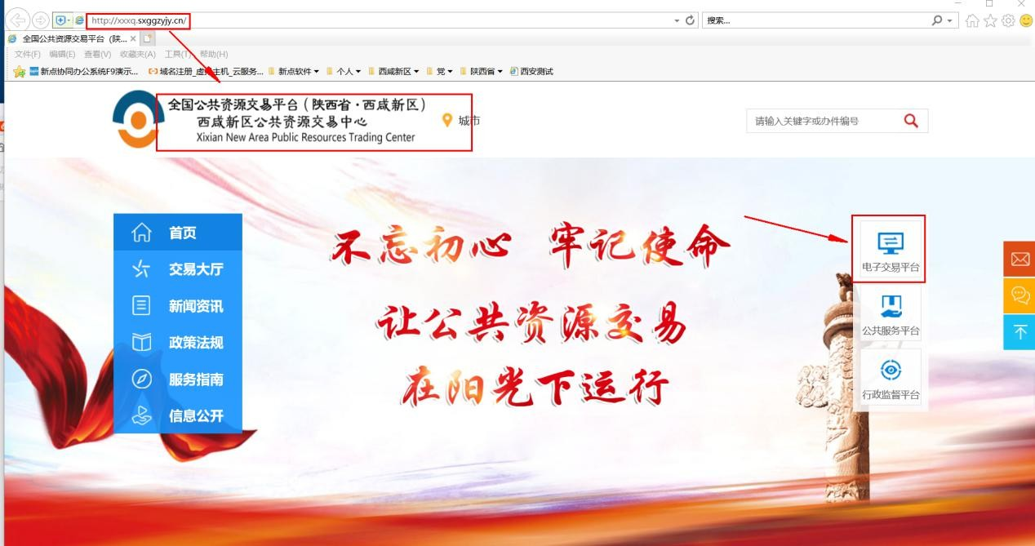

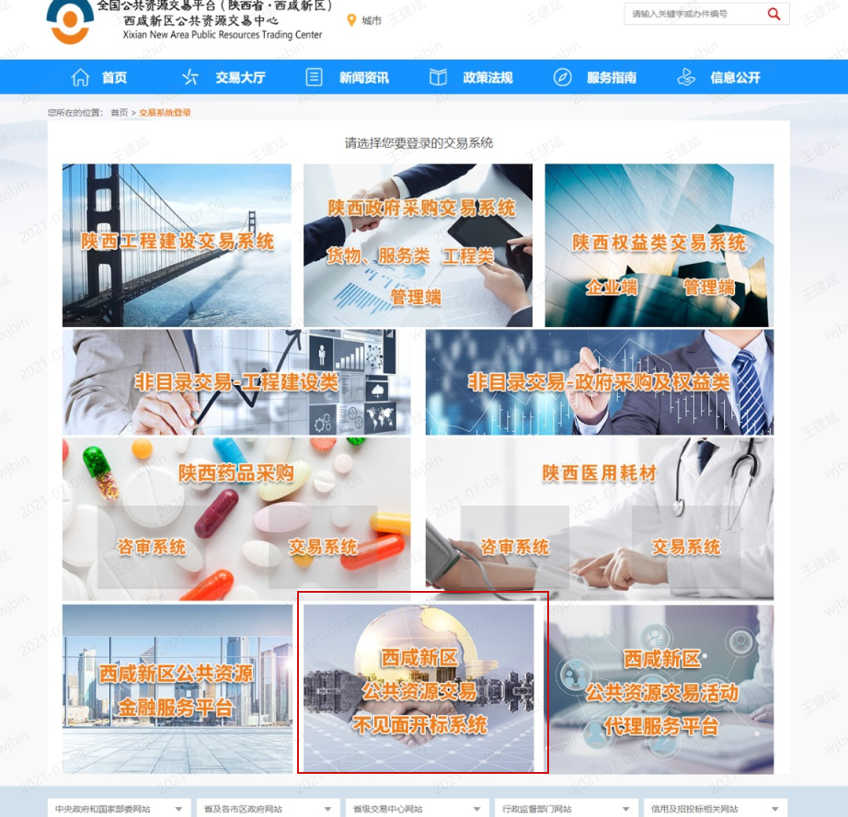
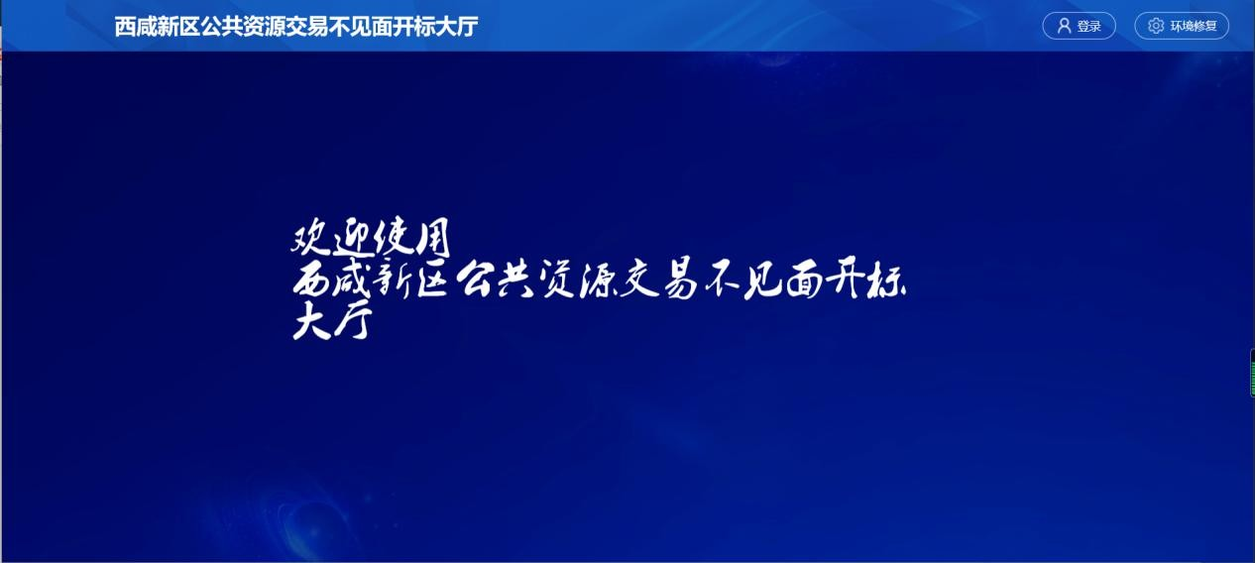
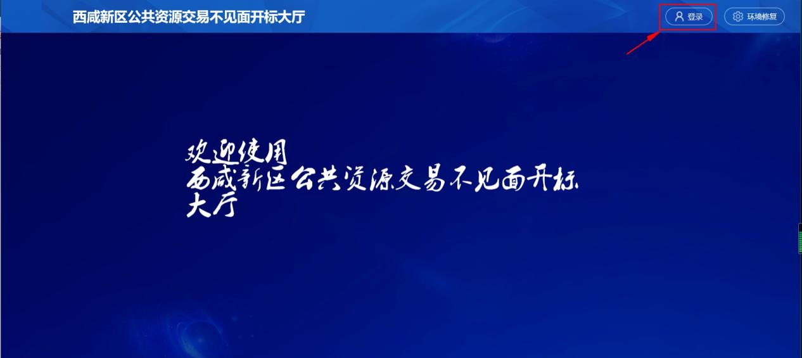
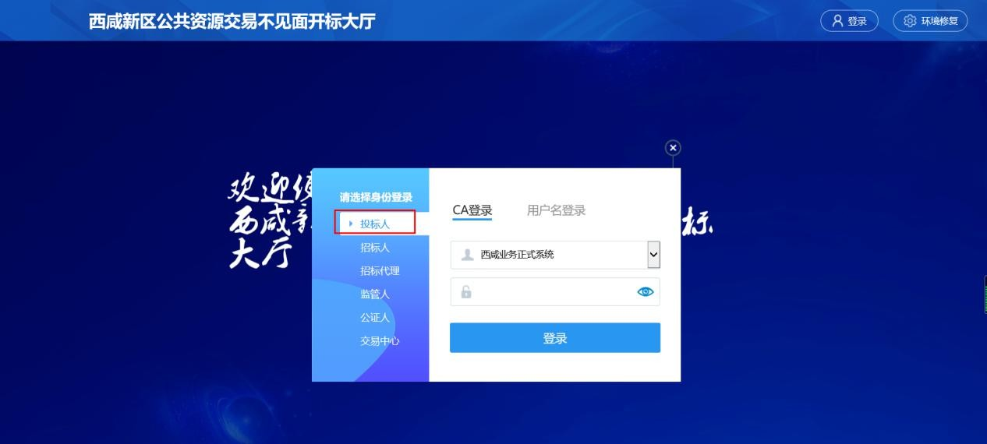
2、点击【登陆】---挑选投标人身份使用 CA 锁登陆系统。
备注：推荐使用 IE11 浏览器，

二、开标流程

我的项目

在我的项目里面找到等待开标的项目，点击进入不见面开标会议室。
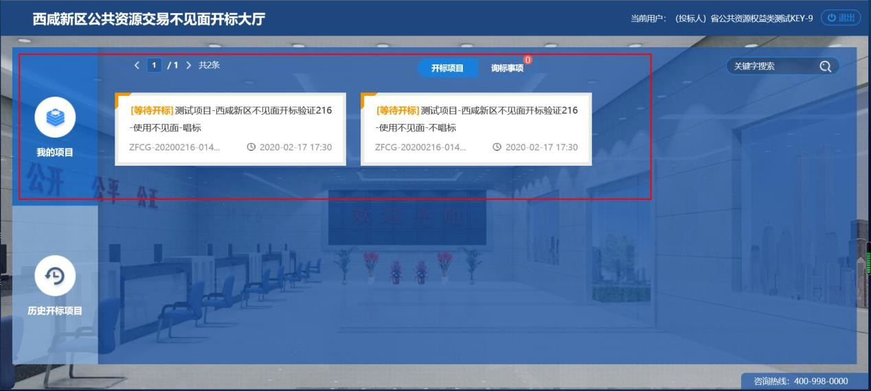

阅读开标流程

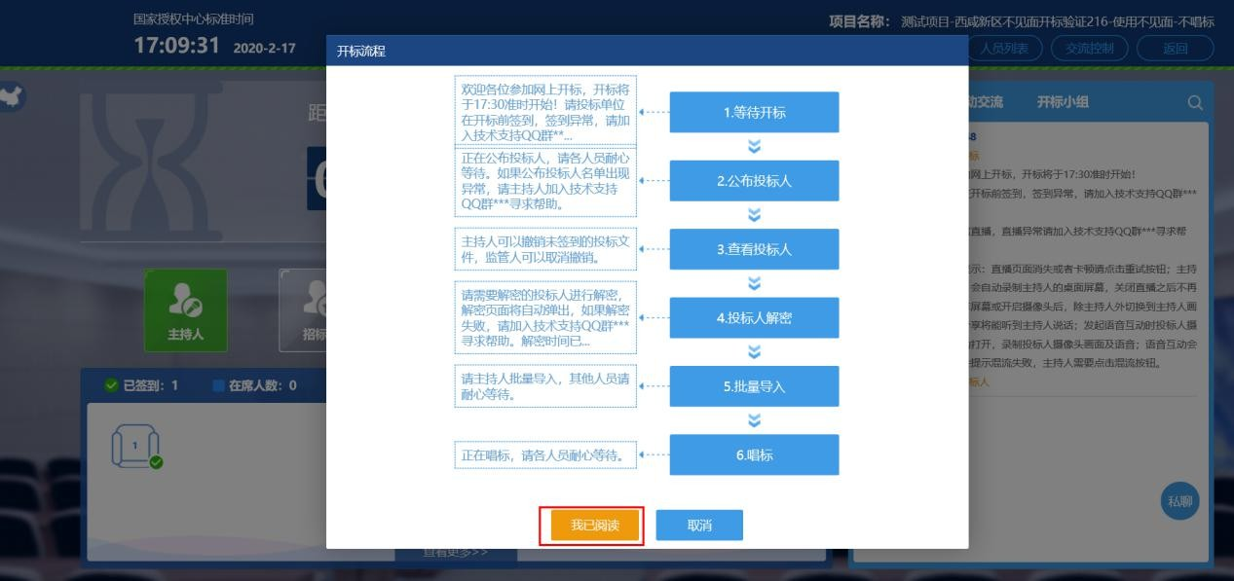
投标人阅读开标流程，并在开标倒计时结束先完成在线签到。
点击签到打开信息录入页面，完成相关信息录入后，点击签到即可完成签到。
备注：投标人须在开标前 1 小时内完成在线签到工作，否则无法参加不见面开标。

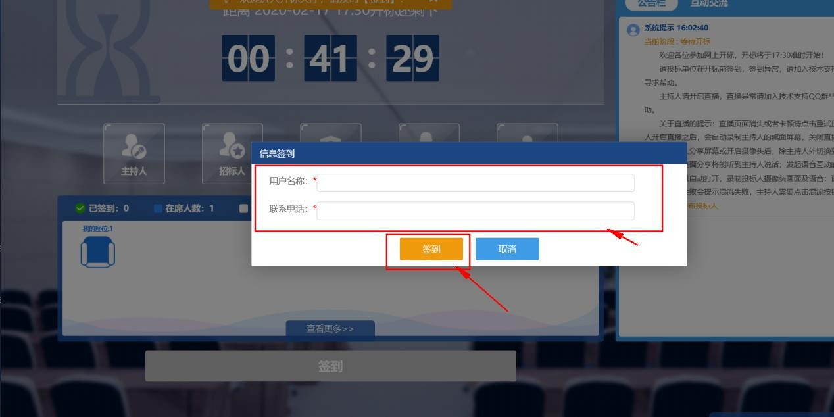

公布投标人

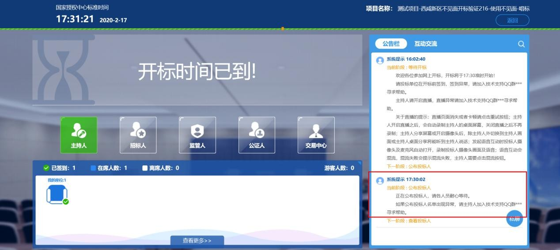
开标时间到了后，系统会在右侧公告栏给出提醒，等待公布投标人
投标人公布完成后，投标人名单有图标展示模式和列表展示模式，可根据自己意愿进行切换。
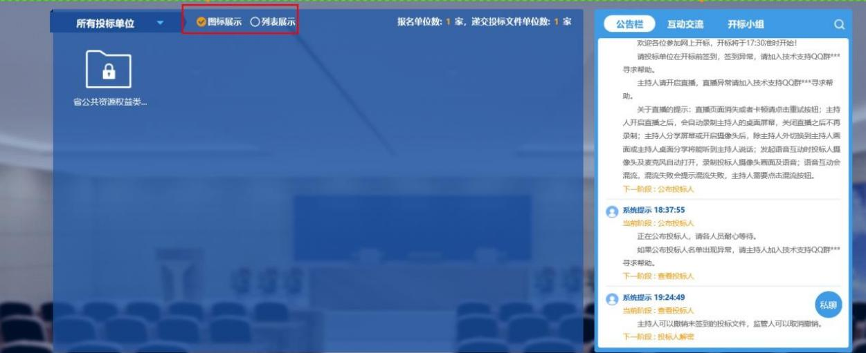

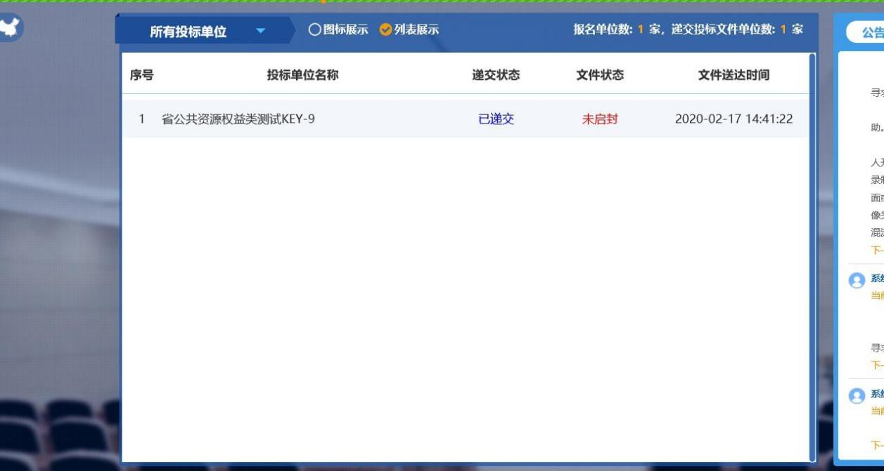

远程解密

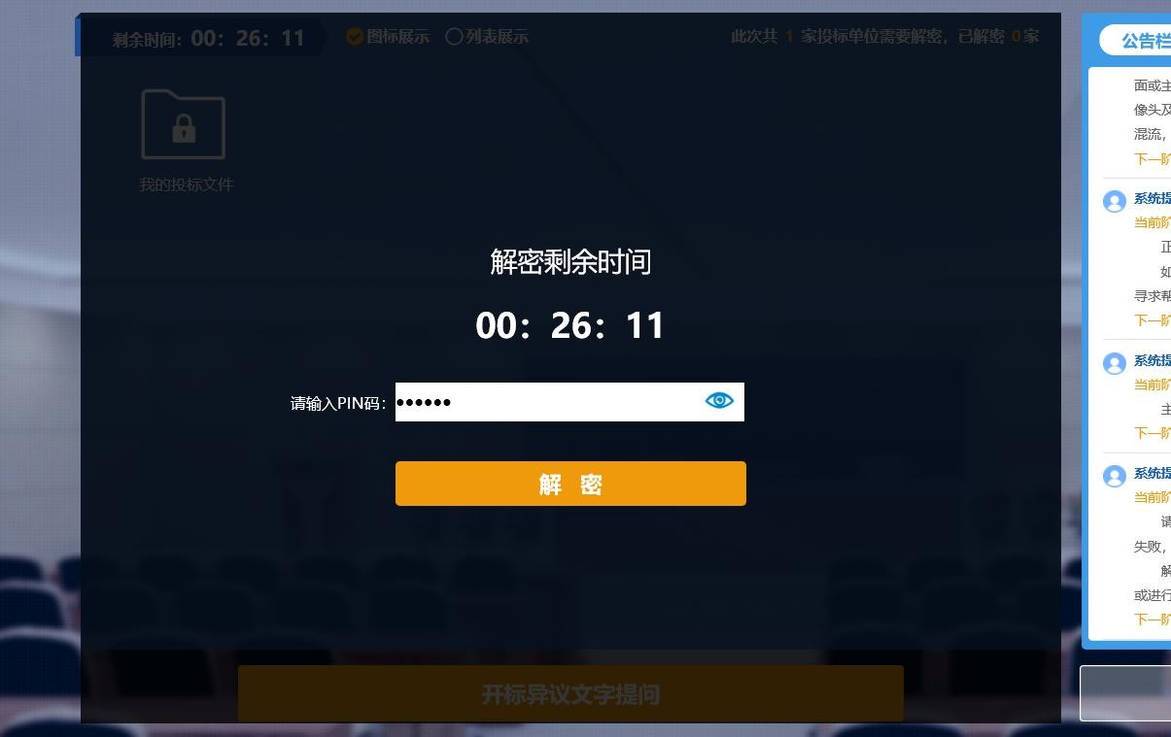
代理进入解密阶段后，投标人需在规定时间内进行远程解密操作。
解密成功后图标展示页面会显示一个绿色的解锁图标，列表页面会直接显示蓝色的解密成功。

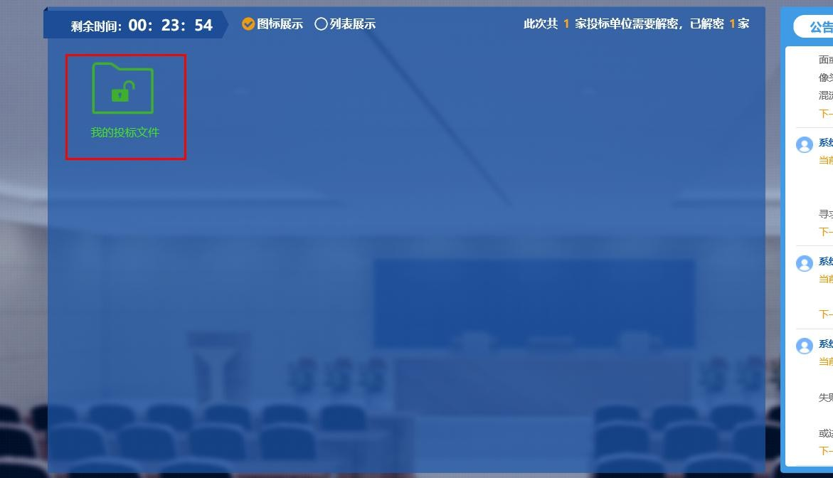
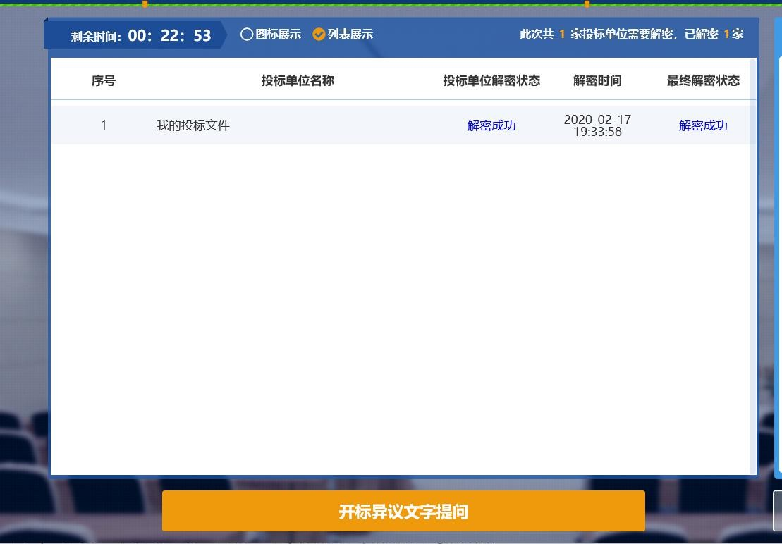

公布开标结果
解密成功后投标人可在线等待，等待公布开标结果。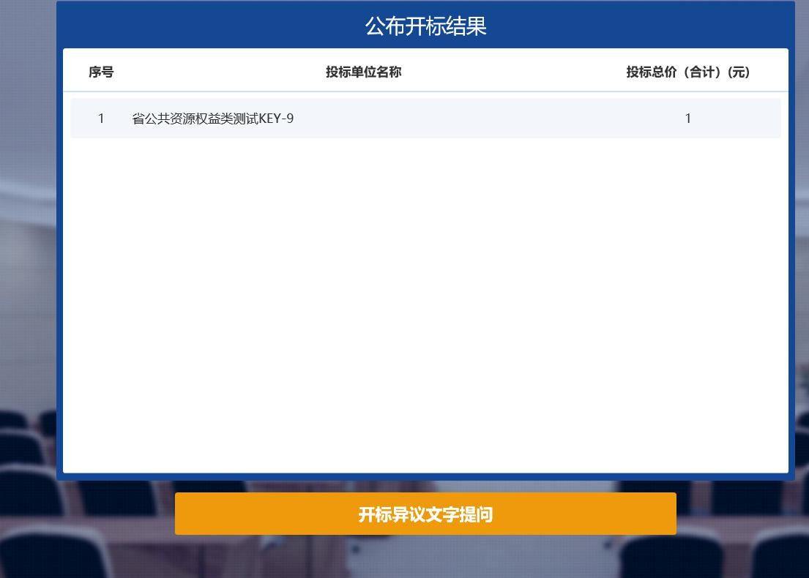

开标结束
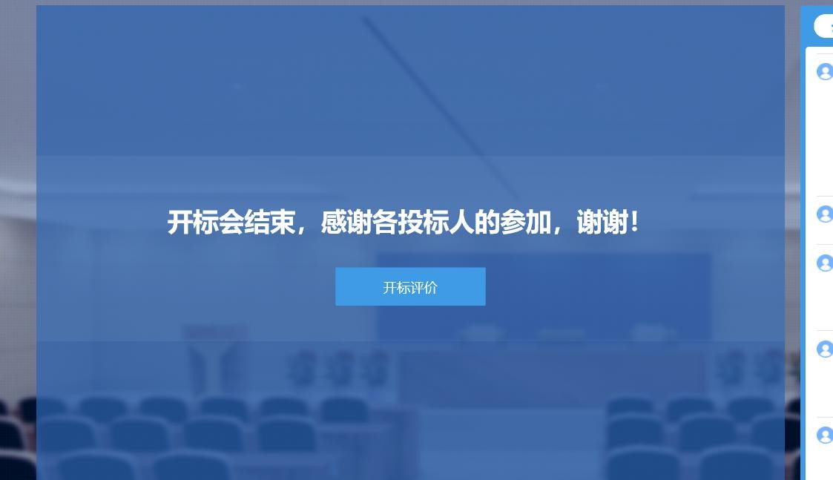
开标结束后投标人可对开标过程进行评价。

其他功能介绍

互动交流
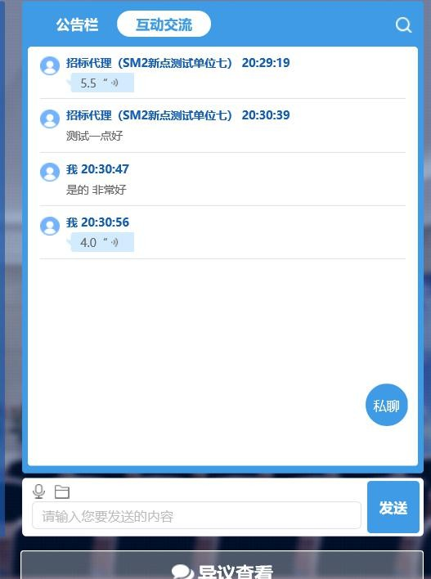
投标人可在互动交流页面查看代理机构发出的文字、语音信息，当代理发起群聊的时候，投标人可以文字、语音方式在其中进行响应或回复。

当代理开启私聊，并有人向投标人发送了私聊信息后，投标人端会在左下角看到有私聊提醒，点击即可与其进行私聊。

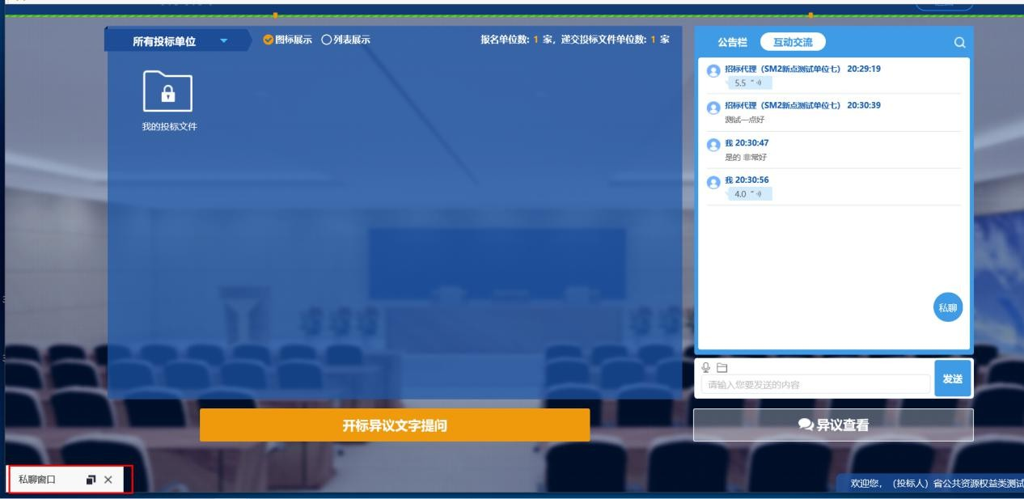

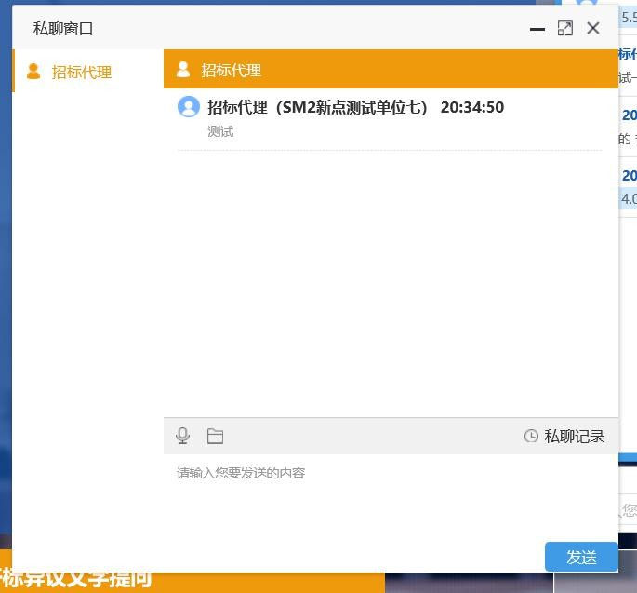

开标异议文字提问
投标人可通过开标异议文字提问向代理机构提出异议
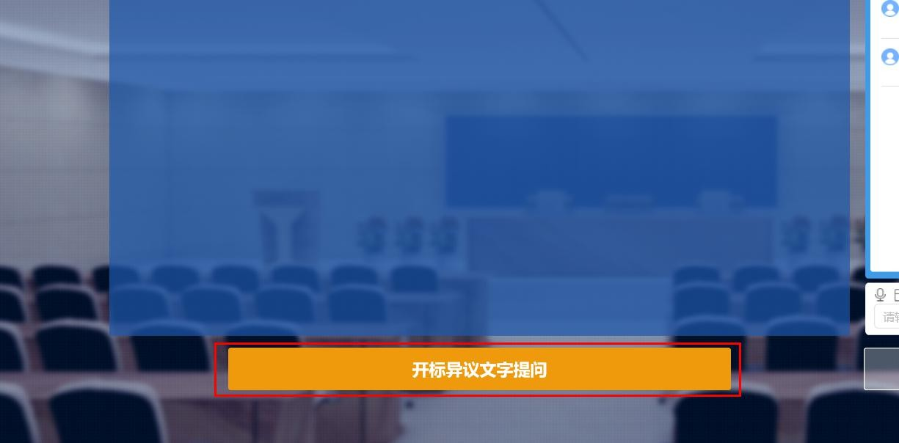

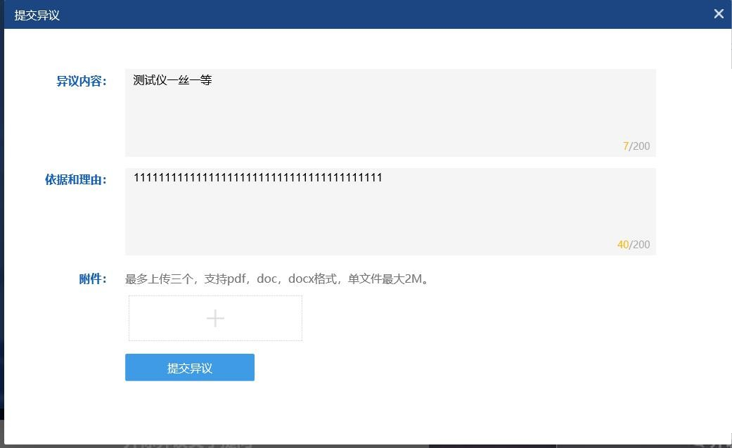
填写异议内容、依据和理由，有相关附件支撑的课上传相关附件。

异议查看
投标人可通过异议查看功能查看自己或其他投标人提出的异议及代理回复内容。
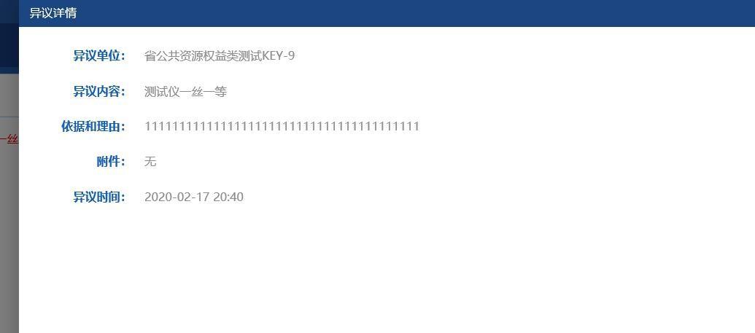
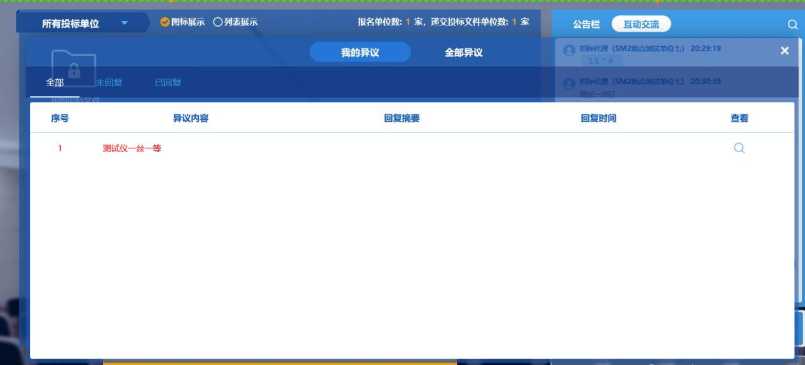

直播画面切换
投标人可自由切换直播画面为主持人画面还是桌面共享画面
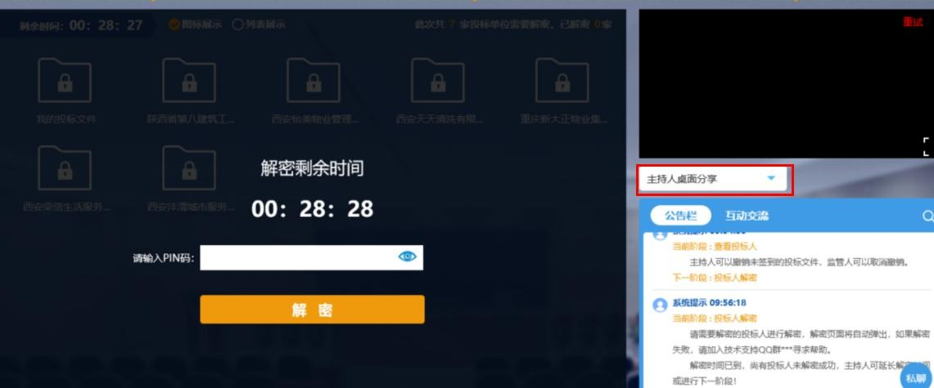

四、注意事项
1、为顺利实现本项目开评标的远程交互，建议投标人配置的硬件设施有：高配置电脑、高速稳定的网络、电源（不间断）、CA 锁、音视频设备（话筒、耳麦、高清摄像头、音响），浏览器要求使用 IE11 浏览器，且电脑已经正确安装了陕西省公共资源 CA 驱动。
2、建议投标人在开标前 1 小时内登录不见面开标大厅，并及时签到（开标前 60 分钟开始签到），否则将无法参与不见面开标活动。
3、投标人需注意 CA 锁一定要提前准备好，并确保 CA 锁为制作响应文件的 CA 锁。
4、及时关注右侧公告及互动栏目信息，并尽快做出响应。

